(المحاضرة الاولى) : تاريخ علم الأصوات ونشأته
عناصر المحاضرة:
- مقدمة.
- علوم ساهمت في نشأة علم الأصوات:
- علوم العربية
- علوم الفلسفة والحكمة والطب.
- علوم القراءة والتجويد

المقدمة: اهتم علماء العربية منذ أن ظهر الإسلام بفهم القرآن الكريم، الذي يمثل الرسالة السماوية إلى بني آدم، ويحمل في طياته سعادتهم ونجاتهم وتنظيم شؤون حياتهم، ونتيجة لمحاولة فهم النص القرآني نشأت علوم كثيرة كالعلوم الشرعية وعلوم التاريخ وعلوم اللغة وغيرها، وعلم الأصوات واحد من تلك العلوم التي نشأت لخدمة النص القرآني لا سيما في مجال علم التجويد.وقد برع العرب في دراسة أصوات لغتهم سابقين بذلك الأمم الأخرى، ذلك أن اللغة تتوزع على ثلاثة عناصر، هي: الأصوات والكلمات والجمل، والعنصر الأول (الأصوات) هو ما يشكل المادة الخام للغة لذا لا بد من فهمها فهماً جيدا ومعرفة صفاتها وخصائصها في حالة الإفراد وفي حالة التركيب.
العلوم المساهمة في نشأة علم الأصوات-علوم اللغة:
أسهمت علوم عدة في نشأة علم الأصوات عند العرب لعل أهمها:
1 ـ علوم العربية: النحو والصرف والبلاغة والعروض...
2 ـ علوم الحكمة والفلسفة والطب والموسيقى.
3 ـ علوم القراءة والتجويد والرسم والضبط.
ويبدو إسهام علوم اللغة بظهور أول معجم في العربية، وهو كتاب العين المنسوب إلى الخليل بن أحمد الفراهيدي (175هـ) والذي بُني على أساس صوتي، وصدِّره بمقدمة صوتية تعد أول دراسة صوتية منظمة وصلت إلينا في تاريخ الفكر اللغوي عند العرب، والخليل وصاحب العروض، ذو الباع الطويل بالموسيقى وغير ذلك مما له مساس بعلم الأصوات، وتلاه كتاب سيبويه الذي تضمن دراسات صوتية أوفت على الغاية دقةً وأهميةً.
علوم اللغة: وتنوعت الدراسات الصوتية في كتاب سيبويه؛ فكان منها ما يتعلق باللهجات والمقايسة بينها والاستدلال لها، ومنها ما يعرض للقراءات، ومنها ما يتحدث عن ظواهر صوتية مختلفة كأحكام الهمز من تحقيق وتسهيل وهمزة بين بين، والإمالة والفتح وما يتعلق بهما من أحكام، والإعلال والإبدال والتعليل الصوتي لهما...إلى غير ذلك من مباحث صوتية مبثوثة في طيَّات الكتاب بأجزائه الأربعة. ويستأثر الجزء الرابع بأجلّ هذه المباحث وهو باب الإدغام الذي استهله سيبويه بذكر عدد الحروف العربية، ومخارجها، وبين مهموسها، ومجهورها، وأصولها وفروعها، وما إلى ذلك مما يدخل في تكوين النظام الصوتي العربي ليغدو أساساً ومرجعاً لكل من صنف في هذا الباب من النحاة واللغويين والقراء.
ثم تتابعت كتب النحو واللغة بعد سيبويه تنحو نحوه وتقفو أثره في تخصيص حيّز للدراسات الصوتية مرددةً تعبيراته ومصطلحاته في كل ما يتعلق بمخارج الحروف وصفاتها، ومن أشهر تلك الكتب المقتضب للمبرد (285هـ) والأصول في النحو لابن السراج (316هـ)، والجمهرة لابن دريد (312هـ) وكتاب المفصل للزمخشري (538هـ) الذي نسج على منوال سيبويه أيضاً فختم كتابه بباب الإدغام مستهلاً بذكر حروف العربية ومخارجها وصفاتها، مما أفاد منه ابن يعيش في كتابه شرح المفصل فقدم مادة صوتية رائعة لا يكاد يدانيه في ذلك إلا الرضيُّ الأَسْتَراباذي (686هـ) في كتابه شرح الشافية .
على أن أول من أفرد المباحث الصوتية بمؤلف مستقل، ونظر إليها على أنها علم قائم بذاته ابنُ جني (392هـ) في كتابه سر صناعة الإعراب الذي بسط فيه الكلام على حروف العربية: مخارجها، وصفاتها، وأحوالها، وما يعرض لها من تغيير يؤدي إلى الإعلال أو الإبدال أو الإدغام أو النقل أو الحذف، والفرق بين الحرف والحركة، والحروف الفروع المستحسنة والمستقبحة، ومزج الحروف وتنافرها.. إلى غير ذلك من مباحث بوّأَتْهُ المقامَ الأول في هذا الفن، فعدَّ بحقٍّ رائدَ الدراسات الصوتية.
وقد شبه ابن جني الحلق بالناي(المزمار) وشبه مخارج الحروف بفتحاته التي توضع عليها الأصابع، ويربط ابن جني بين علم الأصوات وعلم الموسيقى، مما يشير إلى إيمانه بحاجة علم الأصوات إلى الجانب العملي التطبيقي المعتمد على الآلات.
ويمكن تلخيص أبرز ما في كتابه سر صناعة الإعراب فيما يلي:
حديثه عن الصوت والحرف والفرق بينهما، عدد حروف الهجاء وترتيبها وذوقها، وصف مخارج الحروف، بيان صفات الحروف، التغييرات التي تطرأ على الأصوات، نظرية الفصاحة في اللفظ المفرد.
ولا تقتصر جهود ابن جني الصوتية على ما في سر الصناعة وإنما تتعدّاه إلى كتبه الأخرى، وفي مقدمتها الخصائص الذي تضمن مادة صوتيةً غنيّةً جاء بعضها منثوراً في تضاعيف الكتاب، وأُفرد بعضها الآخر في أبواب مستقلة مثل باب في كمية الحركات، وباب في مطل الحركات، وباب في مطل الحروف.
علوم الفلسفة والطب:
أما النوع الثاني من العلوم التي أسهمت في نشأة علم الأصوات ـالفلاسفة والأطباء والحكماء ـ فيقدُمُها فيلسوفُ العرب الكندي (260هـ) الذي كانت له عناية متميزة بالأصوات، كما في رسالته (في استخراج المُعمّى) حيث تكلم على تردّد حروف العربية ودورانها في الكلام معتمداً على إحصاء صنعه بنفسه، وقسم الأصوات إلى مصوتة وخرس(صامتة). وذكر قانوناً لغويًّا عامًّا يسري على كلِّ اللغات وهو كونُ المصوتات أكثر الحروف تردداً. ونبّه على اشتمال المصوتة على المصوتات العظام، وهي حروف المد، والمصوتات الصغار، وهي الحركات.

ومن الفلاسفة الفارابي (339هـ) فهو ممن عُني بهذه الدراسات، إذ انطوى كتابه الموسيقى الكبير على الكثير منها: من ذلك كلامه على حدوث الصوت والنغم، وربطه بين المبدأ الطبيعي لحدوث الصوت وكيفية حدوث الكلام ، وإشارته إلى وجوب استعمال الآلات للقيام ببعض القياسات التي يصعب تحديدها بالسمع. ثم جاء ابن سينا (428هـ) فجمع هذا كله في رسالته الفذّة أسباب حدوث الحروف، التي عالج فيها أصوات اللغة على نحو فريد لا نكاد نقع عليه عند أحد من المتقدمين، ففي الرسالة كلام فيزيائي حين أشار إلى كنهِ الصوت وأسبابه، وكلام طبي حين وصف الحَنجرة واللسان، وحديث لغوي حين عرض لوصف مخارج الحروف وصفاتها، كما أن فيه وصفاً لأصوات ليست من العربية، وربطاً بين أصوات اللغة وأصوات الطبيعة.

علوم القراءة والتجويد:

وأما الزمرة الثالثة ـ زمرة علماء القراءة والتجويد والرسم والضبط ـ فقد وُسِمَتْ مصنفاتها بأنها أكثر الكتب احتفاءً بالمادة الصوتية؛ وذلك لابتغائها الدقة في تأدية كلمات القرآن الكريم قراءةً وتدويناً، على أنها أفادت من علم النحو عامة ومن كتب سيبويه خاصة، يقول برجشتراسر:كان علم الأصوات في بدايته جزءاً من النحو ثم استعاره أهل الأداء والمقرئون، وزادوا في تفصيلات كثيرة مأخوذة من القرآن الكريم.
والحق أن هذه العلوم تمثل الجانب التطبيقي الوظيفي لكل ما سبق ذكره من دراسات صوتية، وقد ظهرت في مرحلة مبكرة من تاريخ حضارتنا العلمي لأن هدفها هدف ديني سام هو الوصول إلى الوجه الأمثل لتلاوة القرآن وترتيله استجابة لأمر الله تعالى، ووصف أوجه الأداء المختلفة التي تبدّت في القراءات القرآنية وانطوى عليها الرسم العثماني للمصحف.
واشتملت مصنفات هذه العلوم على الكثير من الظواهر الصوتية، كإدغام المتماثلين والمتقاربين وإظهارهما، ونبر الهمز وتسهيله وإبداله وحذفه، وإمالة الألف والفتحة وفتحهما.. إلى غير ذلك مما يدخل تحت ما يدعى اليوم بعلم وظائف الأصوات phonologie:
أما أول كتاب وصلنا في هذه الفن فهو كتاب السبعة لابن مجاهد (324هـ) شيخ الصنعة وأول من سبّع السبعة، وتواصلت بعده كتب القراءة تترى، تقفو أثره، وتنهل من منهله على اختلاف عدد القرّاء في كلٍّ منها.

أما فنُّ التجويد فأول من صنّف فيه ـ على ما يبدو ـ موسى بن عبيد الله ابن خاقان ( 325هـ)صاحب القصيدة الخاقانية في التجويد، وهي تضم واحداً وخمسين بيتاً في حسن أداء القرآن الكريم، وقد شرحها الإمام الداني(444هـ) صاحب التصانيف العديدة في القراءات والتجويد، ولعل من أهمها في هذا الباب رسالته)التحديد في الإتقان والتجويد). التي ضمَّنها باباً في ذكر مخارج الحروف وآخر في أصنافها وصفاتها، ثم أتى على ذكر أحوال النون الساكنة والتنوين عند جميع حروف المعجم، وأفرد باباً لذكر الحروف التي يلزم استعمال تجويدها وتعمّل بيانها وتخليصها لتنفصل بذلك من مشبهها على مخارجها.
ومن أقدم ما وصلنا بعد القصيدة الخاقانية رسالة )التنبيه على اللحن الجلي واللحن الخفي( لأبي الحسن علي بن جعفر السعيدي المقرئ (461هـ) وهي ذات موضوع طريف يتعلق بنطق الأصوات العربية، ويكشف عن الانحرافات النطقية الخفية التي يمكن أن يقع فيها المتكلم لاسيما قارئ القرآن الكريم حيث يتطلب الأمر عناية خاصّة بأداء الأصوات.
ومما ينحو نحوَها كتاب(بيان العيوب التي يجب أن يتجنبها القراء وإيضاح الأدوات التي بني عليها الإقراء) لابن البناء (471هـ) وهو لايقتصر على بيان الانحرافات النطقية في الأصوات والعجز عن أدائها وبيان كيفية علاجها، إنما يتجاوز ذلك إلى معالجة موضوعات أخرى تتعلق بكيفيات الأداء، وبيان العادات الذميمة المتعلقة بالهيئات والجوارح مع توضيح معايب النطق الخاصة ببعض الأصوات.
على أن أوسع ما وصلنا في علم التجويد كتاب الرعاية لتجويد القراءة وتحقيق التلاوة لأبي محمد مكي بن أبي طالب القيسي (437هـ) وقد جمع فيه صاحبه فأوعى، ثم زاد فأربى على كل من تقدمه، وفي ذلك يقول: ”وما علمت أن أحداً من المتقدمين سبقني إلى تأليف مثل هذا الكتاب ولا إلى جمع مثل ما جمعت فيه من صفات الحروف وألقابها ومعانيها، ولا إلى ما أتبعت فيه كل حرف منها من ألفاظ كتاب الله تعالى، والتنبيه على تجويد لفظه والتحفظ به عند تلاوته“.
وتتابعت بعد ذلك رسائل التجويد تقفو أثر ما تقدم، ولا نكاد نجد فيها جديداً يذكر. ولعل أبرزها ما وضعه الإمام ابن الجزري (833هـ) المقرئ المشهور، وله في هذا الباب أكثر من أثر، من ذلك كتابه )التمهيد في علم التجويد( وقد تناول فيه كل مسائل التجويد وضم إليها باباً في الوقف والابتداء، وآخر في معرفة الظاء وتمييزها من الضاد. ومن ذلك أيضاً قصيدته المعروفة بالمقدمة الجزرية وهي أرجوزة في ثمانية ومئة بيت في التجويد والرسم والوقف والابتداء.
المحاضرة الثانية: فروع علم الأصوات
عناصر المحاضرة
- علم الأصوات النطقي.
- علم الأصوات الفيزيائي(الأوكستيكي)
- علم الأصوات السمعي.
- علم الأصوات التجريبي.

- علم الأصوات النطقي
هو أحد فروع علم الأصوات الوصفي Descriptive phonetics الذي يتعرض بالوصف والتحليل لخصائص الصوت الإنساني، متخذاً من اللغة المنطوقة مادة حية لميدان دراساته وطرائقه.
وقد أطلق عليه علماء الدرس الصوتي الحديث: علم الأصوات الوظائفي Physiological phonetics وهو العلم الذي يعالج بالوصف والتحليل وبيان البنية التركيبية لأعضاء النطق من أجل الوقوف على عملية إنتاج الصوت اللغوي. ويعتبر هذا العلم أقدم أنواع علوم الدراسات الصوتية وأكثرها شيوعاً وانتشاراً في بيئات التصنيف والدرس اللغوي. ويذهب الفيلسوف مالمبرج إلى القول إن مهمات هذا العلم تكمن في الوقوف على طرائق إنتاج الأصوات اللغوية.
يتألف جهاز النطق عند الإنسان من مجموعة من الأعضاء التي تؤدي وظائف بيولوجية تساعد على ديمومة الحياة كالأكل والتنفس، وقد سميت بأعضاء النطق تجوزاً من مبدأ تسمية الكل باسم الجزء.
علم الأصوات النطقي
يتألف الجهاز النطقي عند الإنسان من ثلاثة أقسام هي: الجهاز التنفسي، والجهاز التصويتي، والجهاز النطقي.
أولاً: الجهاز التنفسي: ويقوم باستقبال وإرسال الهواء عن طريق الشهيق والزفير وينتج الإنسان أصواته اللغوية عن طريق الزفير
ما عدا في لغات نادرة يمكن أن ينتج فيها أصوات
لغوية عن طريق الشهيق.
ثانياً: الجهاز التصويتي، ويتكون من الحنجرة،ولسان
المزمار، والأوتار الصوتية أو الحبال الصوتية التي
تلعب دورا بارزا في تشكيل الصوت اللغوي، وهما عبارة عن
رباطين مرنين من العضلات يقعان متقابلين على قمة القصبة الهوائية ويلتقيان عند البروز المسمى تفاحة آدم.
علم الأصوات النطقي
ثالثاً: الجهاز النطقي، ويتكون من الحلق واللسان، والتجويف الفموي واللثة والحنك واللهاة والتجويف الأنفي والشفتين والأسنان، وفي هذا الجهاز يتم تشكيل الأصوات لتتميز بعضها عن بعض، فالأصوات التي تخرج من الحلق تختلف عن تلك التي تخرج من الحنك أو اللثة أو الأنف وهكذا، ويخرج من كل جزء من هذه الأجزاء أصوات معينة في لغتنا العربية سوف نتحدث عنها عند الحديث عن مخارج الأصوات.
علم الأصوات الفيزيائي(الاوكوستيكي):
علم الأصوات الأكوستيكي Acoustic phonetics فرع من علم الأصوات يهتم بدراسة الخصائص المادية أو الفزيائية لأصوات الكلام أثناء أنتقالها من المتكلم الى السامع وبعضهم يطلق عليه علم الأصوات الفيزيائي physical phonetics
وهو اختيار Jakobson وJoos وFant و Halle وغيرهم وترجم الدكتور محمود السعران كلمة Acousric ب سعى وشرحها بقوله: مايتعلق بالصوت من حيث انتقال موجاته في الهواء إلى أذن السامع وأثره السمعي. وهو هنا يجمع بين فرعين من فروع علم الاصوات وهما علم الأصوات الأكوستيكي وعلم الأصوات السمعي.
علم الأصوات الفيزيائي(الأوكوستيكي:
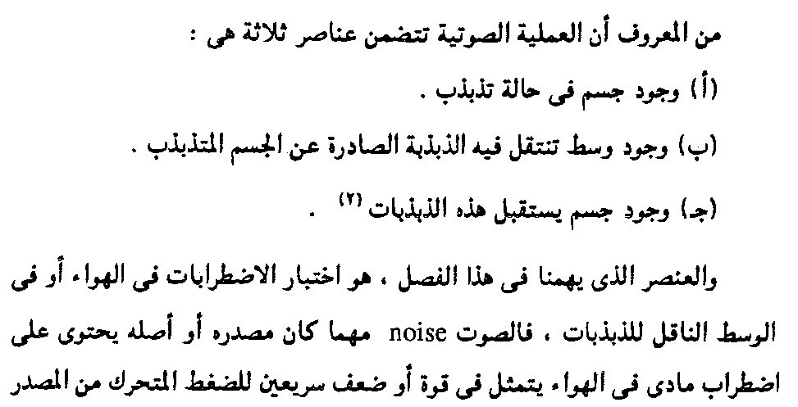

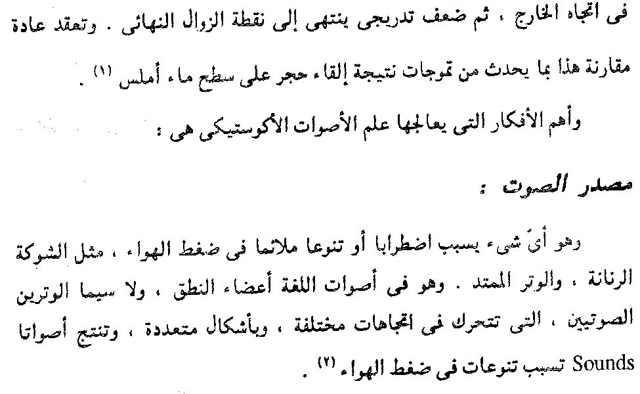
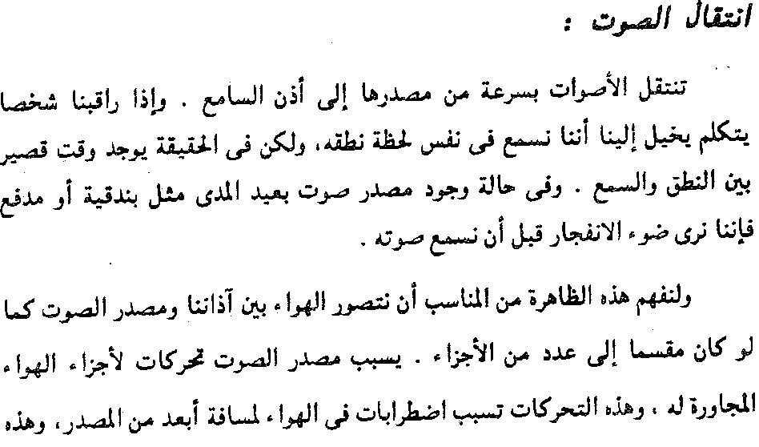
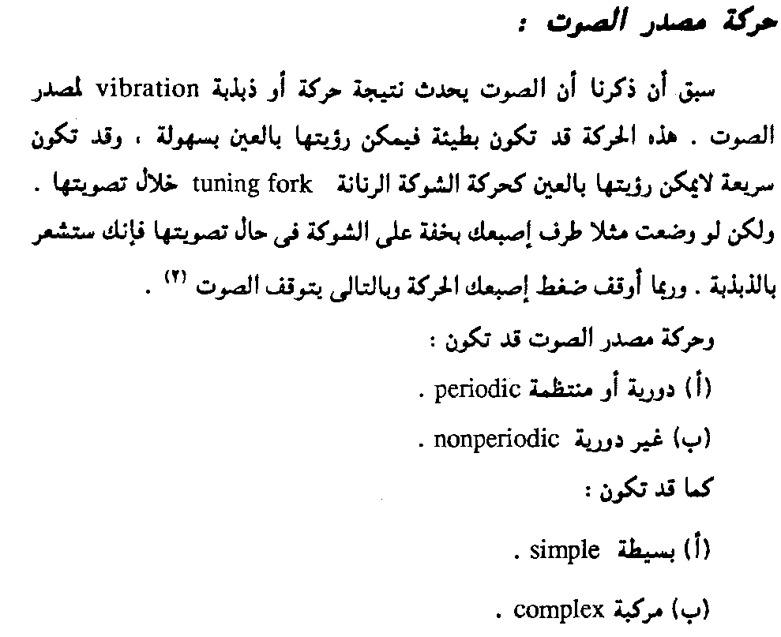
التردد: ويقصد به عدد الذبذبات التي ينتجها الجسم المهتز في الثانية الواحدة، وفي الشكل المجاور فإن التردد هو عدد المرات التي ينتقل فيها الجسم من أ إلى ب في الثانية الواحدة، ويعتمد هذا العدد على ثقل الجسم وطوله وفي أوتارنا الصوتية تعتمد عدد الذبذبات على نسبة شد هذه الأحبال أو ارتخائها.
سعة الذبذبة: وهي المسافة بين نقطة استراحة الجسم
المتحرك أو وقوفه وأبعد نقطة يصل إليها
عند تحركه، أي المسافة بين أ وب
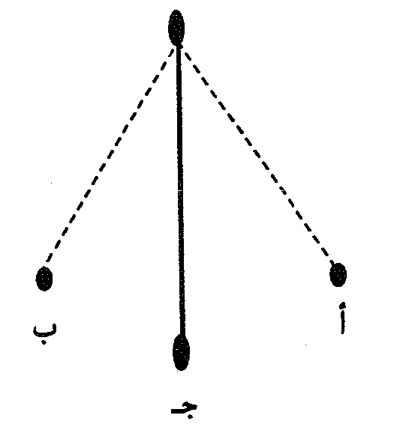
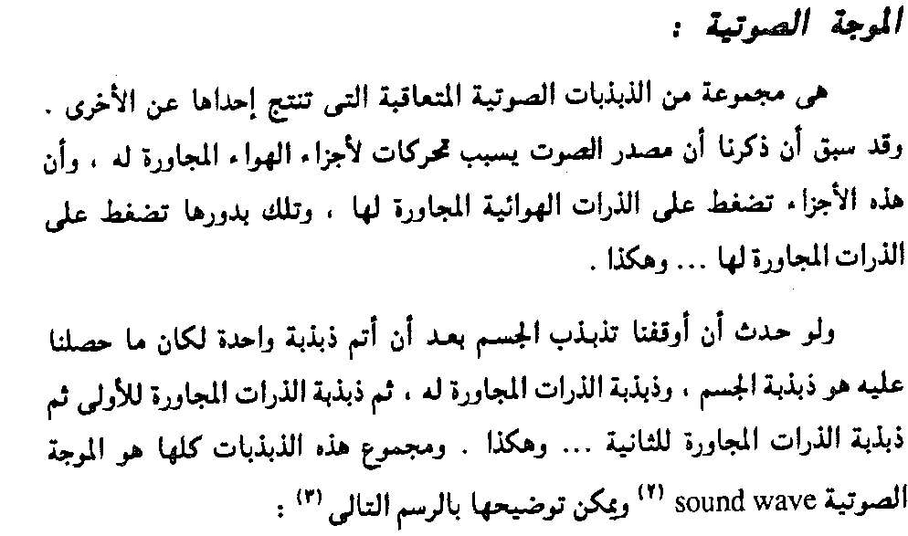
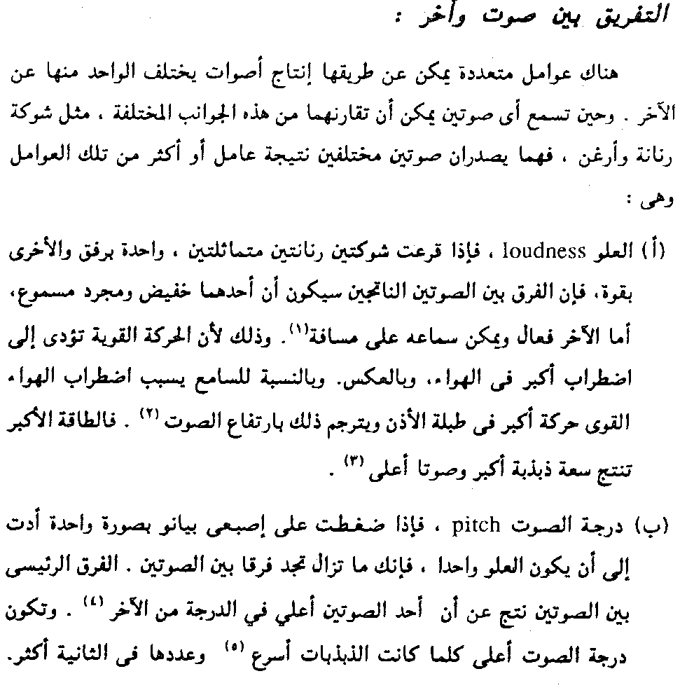
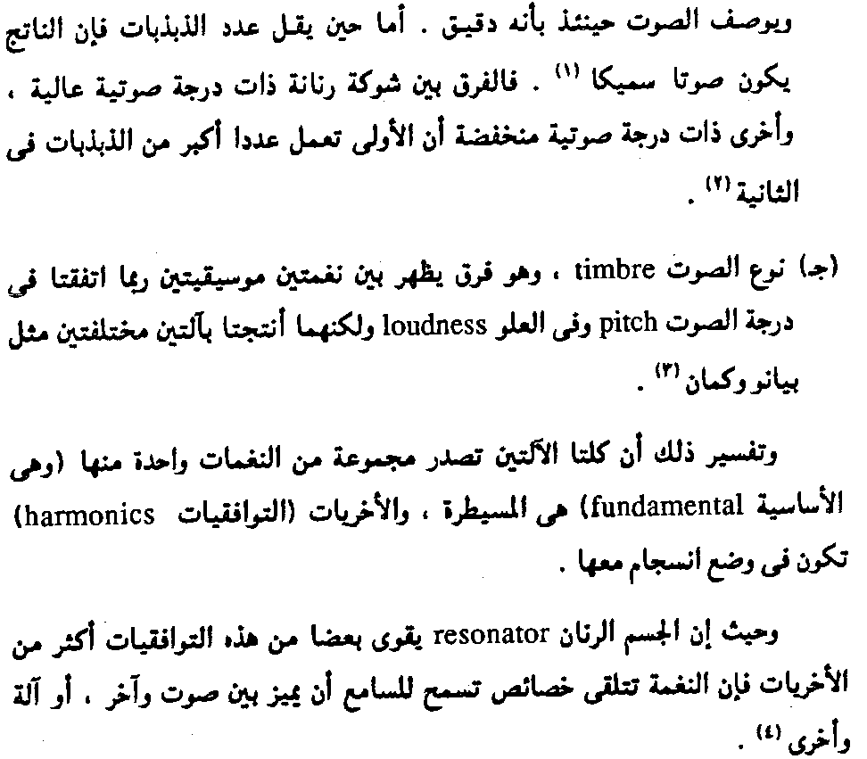

الرنين
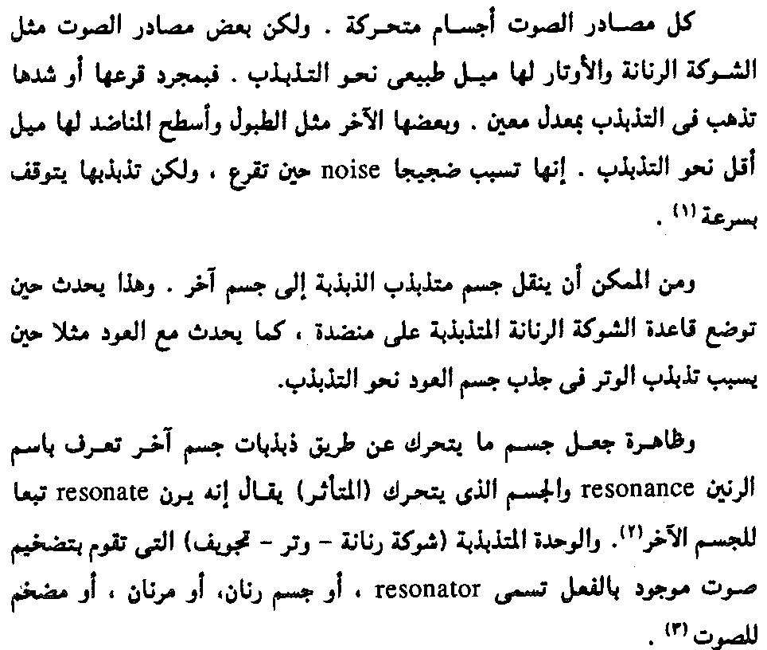
إنتاج الكلام
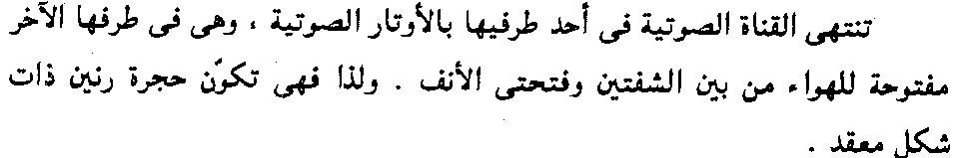
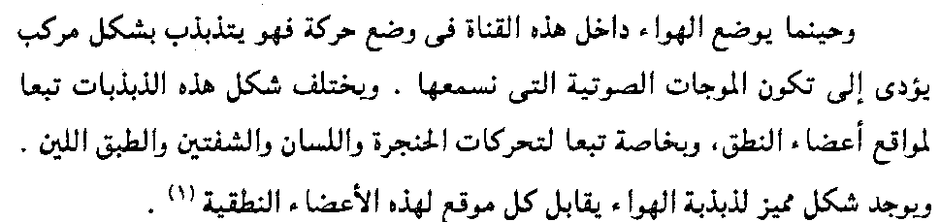
علم الأصوات السمعي
هو العلم الذي يدرس ميكانيكية الجهاز السمعي والطرق التي تؤثر في سلوكه وتأثره بالأصوات، ويمثله في الإنسان الأذن وهي تتألف من ثلاثة أجزاء: الأذن الخارجية والأذن الوسطى والأذن الداخلية، حيث تقوم الأذن الخارجية بتجميع الموجات الصوتية ونقلها إلى الأذن الوسطى التي تتحكم في درجة الصوت وشدته ثم توصله إلى الأذن الداخلية حيث يتم تحويل الصوت إلى ومضات كهربية عصبية تتجمع على شكل شحنات ترسل إلى الجهاز العصبي الذي يقوم بتحليلها والتفاعل معها.

علم الأصوات التجريبي:
هو العلم الذي يدرس الصوت معتمداً على الأجهزة والآلات التي تقدم مختلف التجارب على الصوت بغية الوقوف على مكوناته ودرجاته التباينية، ونعرض هنا أهم الأجهزة المستعملة في المعامل والمختبرات الصوتية:
الأوسيللوكراف:وهو جهاز يتلقى الإشارات المرسلة من مكبر للصوت أمام فم المتكلم ويقوم بتحويلها إلى موجات كهربية تظهر على الشاشة.
المجهر الحنجري: وهو عبارة عن مرآة صغيرة قطرها ثلاث أرباع البوصة يساعد الناظر على رؤية الأوتار الصوتية أثناء الكلام لمعرفة طبيعة الصوت إذا كان مجهوراً أو مهموساَ
علم الأصوات السمعي
الأحناك الصناعية:
الحنك الصناعي عبارة عن ورقة مقواة تثبت على السطح العلوي للفم بمحاذاة أطراف الأسنان العليا وتطلى بمسحوق الفحم والشوكولاتة الخاصة بهذا الغرض، ثم ينطق الشخص وحدة صوتية واحدة ثم تخرج هذه الورقة ليسجل بصمة الوحدة الصوتية التي نطقت.
وهي قاصرة لأنها تسجل بصمات الأصوات المفردة فقط، ولا يمكنها تسجيل بصمات لكلام مركب كجملة متكاملة مثلاً أو مقطع صوتي

وهذه العلوم مترابطة لا يمكن أن يقدم أحدها شيئاً في دراسة الأصوات في معزل عن الآخر:
وكل هذه الحلقات تدرس عن
طريق الآلات

((علم الأصوات التجريبي
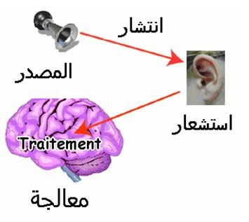

المحاضرة الثالثة: الأصوات اللغوية
عناصر المحاضرة
- مقدمة.
- علوم ساهمت في نشأة علم الأصوات:
- علوم العربية
- علوم الفلسفة والحكمة والطب.
- علوم القراءة والتجويد

علم الأصوات Phonetics
هو العلم الذى يتناول دراسة الأصوات البشرية دراسة علمية من جوانب مختلفة ومتكاملة بدءًا من خروج الصوت من الممر الصوتى وانتهاءً بوصول الصوت إلى الأذن ثم المخ فيُسمع ويُدرَك. قهو يدرس أصوات اللغة من حيث مخارجها وصفاتها وكيفيَّة صدورها، ويسميه بعض العلماء: الصوتيات أو الصواتة.
وتدرس الأصوات اللغوية، في ضوء علمين، يسمى الأول منهما علم الأصوات ويطلق عليه أيضًا الفوناتيك:phonetics ؛ ويسمى الآخر علم وظائف الأصوات، أو علم الأصوات التنظيمي، أو علم الأصوات التشكيلي، ويطلق عليه الفنولوجيا. Phonology
ويدرس العلم الأول(علم الأصوات/الفوناتيك) الأصوات من حيث كونها أحداثًا منطوقة بالفعل، لها تأثير سمعي معيّن، دون نظر في قيم هذه الأصوات، أو معانيها في اللغة المُعَيَّنة، إنّه يُعنى بالمادة الصوتية، لا بالقوانين الصّوتية، وبخواص هذه المادة، أو الأصوات بوصفها ضوضاء، لا بوظائفها في التركيب الصّوتي للغة من اللغات. أما العلم الثاني الفنولوجيا فيُعنى بتنظيم المادّة الصوتية وإخضاعها للتقعيد والتقنين، أي البحث في الأصوات من حيث وظائفها في اللغة.
مصطلحات صوتية:
أولاً: الصوت والحرف.
كثيراً ما يتداخل هذان المصطلحان في الدراسات الصوتية، ويعبَّر بأحدهما عن الآخر في حالة من التجوّز أحياناً وفي حالة من الجهل أحياناً أخرى، والحقيقة أن الصوت يختلف عن الحرف، وقد توصل إلى ذلك ابن جني في القرن الرابع الهجري عندما عرف الصوت على أنه“عرضٌ يخرج مع النفس مستطيلاً حتى يعرض له في الحلق والفم والشفتين مقاطع تثنيه عن امتداده واستطالته، فيسمى المقطع أينما عرض له حرفاً“
فالصوت نشاط عضوي حركي تنشأ عنه قيم صوتية، والحرف هو تلك الوحدة اللغوية المعينة كالنون والباء مثلاً التي توجد عند موقع معين يقف عنده الصوت يطلق عليه اسم المخرج، لذلك فكما يقول تمّام حسان فالاحرف الواحد قد يكون له أكثر من صوت، كصوت النون الذي يختلف نطقه في كلمة (نام) عنه في كلمة(أنصار) مثلاً.
الصوامت والصوائت.
الصوائت هي اصوات اللغة التي تنطق نطقاً مفتوحاً وتمتلك خاصية التصويت(العلو وشدة الدرجة)
أطلق عليها عدة تسميات:الأصوات اللينة والأصوات الطليقة، وحروف المد وحروف العلة والمصوتات والحركات والطليقات. وهي في العربية: الضمة والكسرة والفتحة والألف والواو المدية والياء المدية.
أما الصوامت فهي التي عرفت عند القدماء بالحروف، وهي بقية أصوات اللغة العربية من الهمزة حتى الياء غير المدية.
ثانياً: الحركات والحروف.
عرف في تاريخ العربية ثمانية وعشرون حرفاً هي: الهمزة، واباء، والتاء...والياء، وعرفت حركات ثلاث هي الضمة والكسرة والفتحة، وأطلق القدماء مصطلح حروف العلة على ثلاثة حروف هي الألف والواو والياء.
والحقيقة التي أثبتتها الدراسات الصوتية الحديثة وتنبه إليها بعض القدماء أن الألف والواو والياء(حروف العلة) ما هي إلا حركات طويلة، فالألف فتحة طويلة والياء كسرة طويلة والواو ضمة طويلة، وإلى ذلك أشار ابن جني بقوله الحركات أبعاض الحروف
ثانياً: الحركات والحروف.
عرف في تاريخ العربية ثمانية وعشرون حرفاً هي: الهمزة، واباء، والتاء...والياء، وعرفت حركات ثلاث هي الضمة والكسرة والفتحة، وأطلق القدماء مصطلح حروف العلة على ثلاثة حروف هي الألف والواو والياء.
والحقيقة التي أثبتتها الدراسات الصوتية الحديثة وتنبه إليها بعض القدماء أن الألف والواو والياء(حروف العلة) ما هي إلا حركات طويلة، فالألف فتحة طويلة والياء كسرة طويلة والواو ضمة طويلة، وإلى ذلك أشار ابن جني بقوله الحركات أبعاض الحروف
الفونيم:
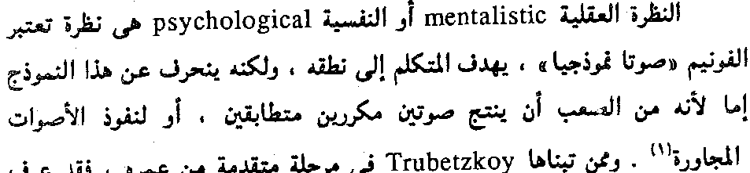
النظرة المادية: 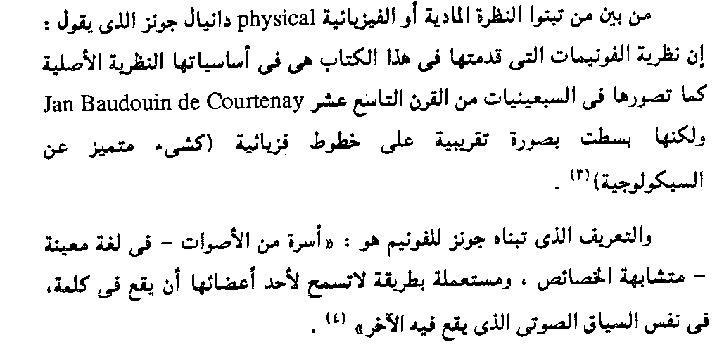
النظرة الوظيفية:
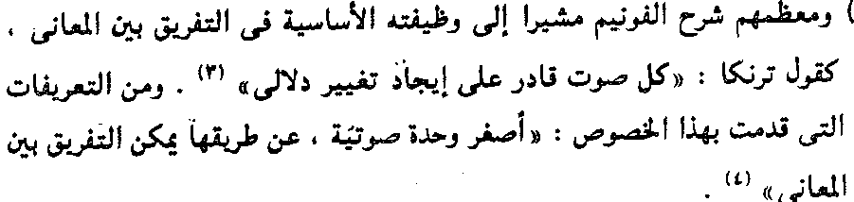

ويمكن لنا ارتضاء التعريف التالي للفونيم:هو الصوت أو الوحدة الصوتية التى إذا تغيرت فى كلمة معينة تغيرمعنى الكلمة، فمثلاً : إذا لاحظت الفرق بين الكلمتين: "سام ، صام" سنجد أن الفرق الوحيد بين هاتين الكلمتين والذى أدى إلى إختلاف المعنى هو الصوت الأول فى كل من الكلمتين فلولا هذا الإختلاف لتطابقت الكلمتان ،إذاً فيمكن إعتبار صوت السين فى الكلمة الأولى فونيماً وصوت الصاد فى الكلمة الثانية فونيماً أيضاً.معنى ذلك أن كل حرف من حروف اللغة العربية الثمانية والعشرين يشكل فونيماً مستقلاً، لأن تغييره يؤدي إلى تغيير في المعنى.
الألفون
Allophone وهذا يدفعنا إلى الحديث عن مصطلح آخر هو الألوفون هو الصوت أو الوحدة الصوتية التى إذا تغيرت فى كلمة لا تغير معناها، مثل : الفرق بين نطق صوت النون فى كلمة "جنب" عند نطقها من مخرجها الصحيح وبين نطق النون فى نفس الكلمة ولكن من مخرجها غير الصحيح والملتبس بمخرج صوت الميم، وكذلك صوت النون في كلمة(أنصار) فيمكن نطقه نوناً من مخرجها الطبيعي، ويمكن نطقه بإخفاء النون كما في تجويد القرآن، فالنطق الثاني يمثل ألوفوناً للنون الأصلية.
وكذلك صوت اللام في (الله) لإغننا نطقه مفخماً، لكن إذا كانت الكلمة مجرورة(بالله) ننطقه نطقاً مرققاً...وهكذا

المحاضرة الرابعة: الأبجدية الصوتية
مقدمة:
الأصل في الكتابة أن تمثل المنطوق تمثيلاً صادقاً، وهذا ما لم يكن في أي لغة من لغات العالم، فما زالت الكتابة الإملائية للغات تعاني من القصور في توصيف الكلام المنطوق، ففي العربية مثلاً نجد أن هناك حروفاً تكتب ولا تنطق مثل الألف بعد واو الجماعة في نحو: كتبوا ولعبوا، والواو في الاسم: عَمرو، وغيرها، كما إن هناك حروفاً تنطق في الكلام ولا تكتب في الرسم الإملائي، نحو: الألف في كلمة(لكن) و(هذا) وغيرها، كما إن الحركات تهمل كتابتها في كثير من الأحيان مما يفوت علينا التفريق بين الكلمات المتشابهة في أصولها الصامتة(حروفها) ومختلفه في حركاتها مثل: بِرّ وبُرّ وبَرّ مثلاَ، ومطوِّر بكسر الواو ومطوَّر بفتحها.

كما إن الدارسين اليوم يبحثون في أصوات لغات مختلفة ويقارنون بعضها ببعض، فيصعب عليهم توصيف أصوات تلك اللغات بنظام الكتابة في لغاتهم، لذا لجأ العلماء إلى ابتكار أبجدية صوتية سموها الكتابة الصوتية العالمية، حيث وضعوا لكل صوت رمزاً معيناً متفقاً عليه، فصار بوسع الباحث أن يكتب ويقرأ بكل لغات العالم، وهذه الرموز الصوتية تختلف اختلافات يسيرة من عالم إلى آخر بحسب طبيعة اللغة التي يكتبها.
وقد اخترت لكم أيسرها وأسهلها في الجدول التالي:
الكتابة الصوتية: أولاً رموز الأصوات الصامتة

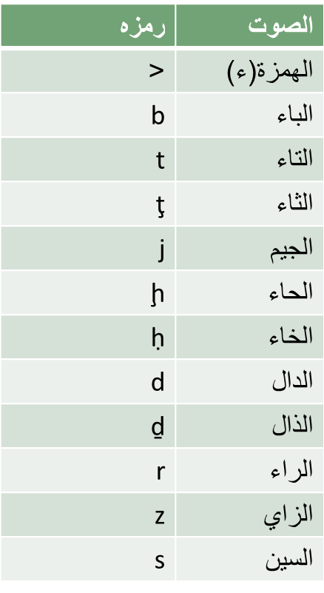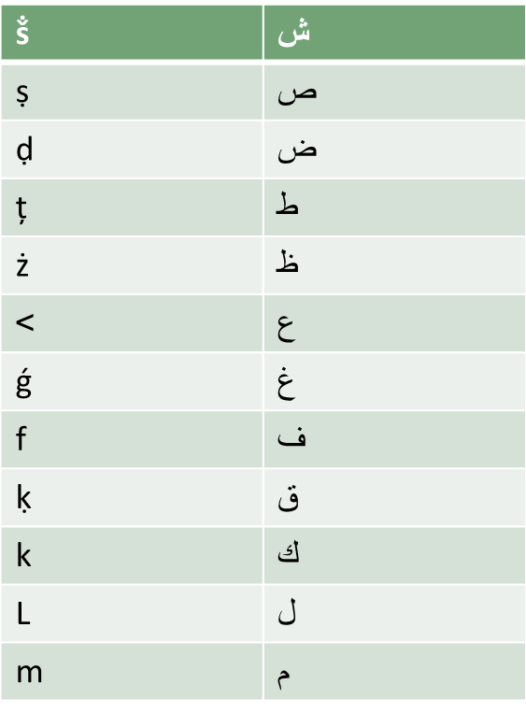
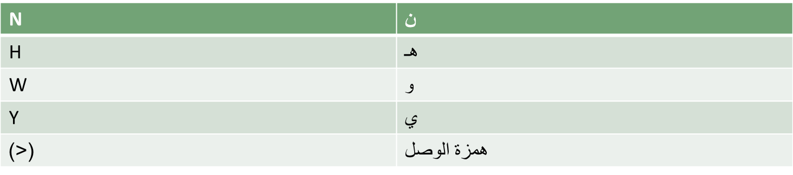
رموز الصوائت
ثانياً: رموز الصوائت(الحركات)
الفتحة القصيرة: a كالفتحة بعد الكاف وبعد التاء وبعد الباء في (كَتَبَ): kataba
الفتحة الطويلة aa كالفتحة بعد اللام في (لامَ): Laama
الكسرة القصيرة: i كالكسرة بعد الهاء في (فَهِمَ): fuhima
الكسرة الطويلة: ii كالكسرة الطويلة بعد الباء في (بيعَ): a>bii
الضمة القصيرة: u كالضمة بعد الكاف وبعد التاء في (يكتُبُ)yaktubu

الصوائت/الحركات الممالة: وهي الحركات التي لا تكون خالصة وإنما تكون مثلاً بين الفتحة والضمة أو بين الفتحة والكسرة وهي غالباً ما تكون في العربية حركات طويلة وهما حركتان:
الضمة الطويلة الممالة: oo كالضمة الطويلة بعد الياء في (يوم) كما تنطق في اللهجة العامية: yoom .
الكسرة الطويلة الممالة: ee كالكسرة الطويلة بعد اللام الأولى في كلمة(ليل) كما تنطق في العامية: Leel

الحركات المزدوجة الصاعدة الهابطة:
الحركات المزدوجة: هي الاجتماع الصوتي لحركة مع شبه حركة، وأشباه الحركة في العربية اثنتان هما الواو w والياء y فعند اجتماع إحداهما مع أي حركة يتشكل حركة مزدوجة.
أولاً: الحركات المزدوجة الهابطة: إذا كانت الحركة هي الأولى كانت الحركة المزدجة هابطة وبالتالي فهناك ست حركات مزدوجة هابطة هي:
ay كما في (بيتٌ) baytun
aw كم في (يومنٌ) yawmun

وهاتان هما أشهر حركتين في العربية، اما بقية الحركات المزدوجة الهابطة(iy، iw، uy ، uw ) فهي نادرة الوجود ، وإذا وجدت فاللغة تتخلص منها فمثلاً كلمة (ميزان) أصلها (مِوْزان) لأنها من الفعل (وزن) فهي في الأصل miwzaan ونلاحظ أن المقطع الأول(miw ) ينتهي بالحركة المزدوجة الهابطة (iw) لذا تخلصت منها اللغة بحف شبه الحركة الواوية والتعويض عنها بإطالة الكسرة كما يلي:
Miwzaan mizaan miizaan
الأصل حذف الواو التعويض بإطالة الكسرة
ثانياً: الحركات المزدوجة الصاعدة.
إذا جات شبه الحركة أولاً ثم الحركة فيتشكل حركة مزدوجة صاعدة، وهي أيضاً ست حركات:
كما في بداية المقطع الأول في :يَكتب.ya
كما في بداية المقطع الأول في: يِكتب(كما في نطق العامة بكسر الياء)yi
كما في بداية المقطع الأول في : يُؤمنyu
كما في بداية المقطع الأول في : وَلد.wa
كما في بداية المقطع الأخيرفي فعل الأمر: حاوِرwi
كما في بداية المقطع الأول في : وُلِد المبني للمجهول.
فائدة الكتابة الصوتية:
أولاً: نستطيع بها أن نقرأ أو نكتب أصوات أي لغة في العالم مثلاً
ṧalooṧ نقول إن العدد ثلاثة في العبرية هو:
وهو في الإملاء العبري: שְׁלוֹשָׁה שְׁלֹשֶׁת
ثانياً:تكشف كشفاً دقيقاً عن أصوات اللغة فمثلاً الفعل (كتب) في الإملاء العربي يظهر بثلاثة أصوات لكنه في الكتابة الصوتية kataba يظهر بستة أصوات وهو الواقع اللغوي:
ثالثاً: تكشف الكتابة الصوتية عن التغيرات الصوتية التي تطرأ على كلمات اللغة مما يسهل دراستها لاسيما في علم الصرف، كما مر معنا في كلمة ميزان.

ولتوضيح أهميتها نسأل السؤال التالي: قال تعالى: (وَإِذَا الرُّسُلُ أُقِّتَتْ)
نرى أن الفعل (أقتت) بدأ بالهمزة مع إنه في الأصل لا همزة فيه فهو مأخوذ من (وقت) فمن أين جاءت الهمزة؟
نقول إن الأصل أن تكون: وُقّتت، والكتابة الصوتية لها wuḳḳitat
تظهر أن المقطع الأول يبدأ بحركة مزدوجة صاعدة( wu) وهي حركة صعبة كم إن اجتماع شبه الحركة الواوية(w ) مع الضمة وهي أثقل الحركات أدى إلى وجود سياق صوتي صعب، لذا حذفت شبه الحركة الواوية، فصار المقطع مبدوءاً بحركة، وهذا لا يجوز في نظام العربية، لذا أقحمت الهمزة لتصحيح المقطع.
ويمكن تمثيل هذا التحول كما يلي:
wuḳḳitat uḳḳitat uḳḳitat <
الأصل حذف شبه الحركة إقحام الهمزة

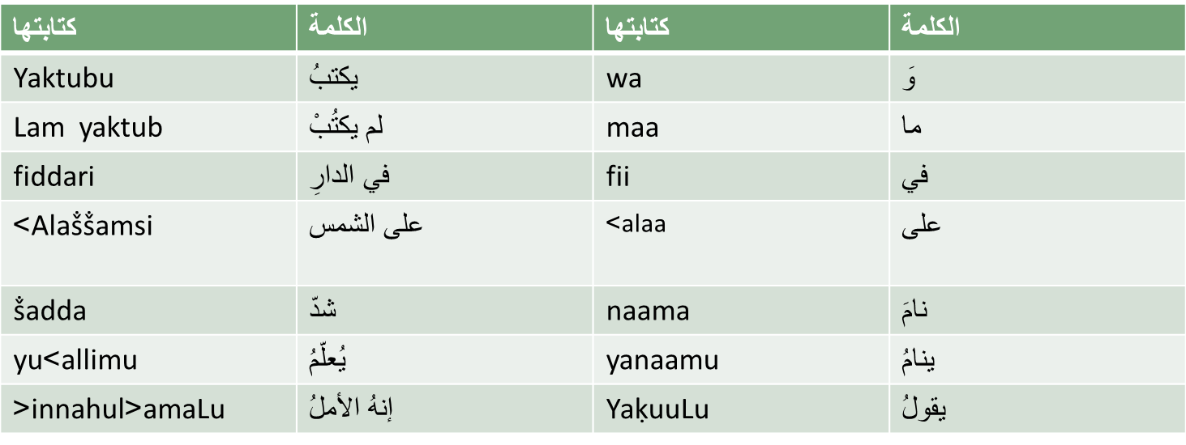
كتابة نماذج صوتية:
لاحظ في النماذج السابقة كيف تسقط همزة الوصل في درج الكلام، ولاحظ كيف التعامل مع الحرف المشدد.
ويمكن لنا أن نكتب آية قرآنية مثلاً كما يلي:
{وَاتَّقُواْ يَوْماً تُرْجَعُونَ فِيهِ إِلَى اللّهِ ثُمَّ تُوَفَّى كُلُّ نَفْسٍ مَّا كَسَبَتْ وَهُمْ لاَ يُظْلَمُونَ }البقرة281
Wattaḳuu yawman turja>uuna fiihi <lallaahi ţumma tuwaffaa kuLLu nafsin maa kasabat wahum Laa yużLamuuna
لاحظ كتابة التنوين في الآية السابقة
كتابة نماذج صوتية...

المحاضرة الخامسة: جهود العلماء العرب في الدراسات الصوتية

المقدمة:
لقد اعتنى العرب باللغة العربية منذ فجر الإسلام، وكان الباعث الأول على هذا الاهتمام هو الحفاظ على القرآن الكريم من اللحن والتحريف. لا سيما بعد انتشار الإسلام في بلاد كثيرة مجاورة لجزيرة العرب، واختلاط العرب بغيرهم ممن دخل في الإسلام وتعلم العربية، فبدت بعض مظاهر اللحن(الخطأ) في القرآن مما دعا الغيورين إلى المسارعة إلى وضع قواعد لغوية تحول بين القرآن وهذه المظاهر، وبدا الأمر بمحاولات أبي الأسود الدؤلي وتلاميذه، حتى انتهى إلى الخليل بن أحمد الفراهيدي الواضع الحقيقي لأكثر من علم من علوم اللغة.
وكانت الدراسات الصوتية في أولـها مختلطة بغيرها من الدراسات اللغوية كالنحو والصرف والمعجم وغيرها
جهود الخليل بن أحمد الفراهيدي
وقد وجدت المباحث الصوتية عند القدماء متناثرة في تصانيفهم، وقد أهتموا بالدراسة الصوتية من جانبيها :
1-دراسة الأصوات مجردة (دراسة الصوت منفردا ) .
2-دراسة الأصوات من خلال الظواهر الصوتية المختلفة .
أما الجانب الأول فلم يبدأ إلا بالخليل بن أحمد الفراهيدي، حيث خصص جزءاً من معجمه (العين) لدراسة الأصوات العربية مخرجاً وصفة, وأضاف إلى هذا بأن جعل معجمه مرتباً حسب مخارج الحروف مبتدئاً بالحلق, ولذا سمي كتابه بالعين ذلك الحرف الأنصع من بين الحروف الحلقية وإن لم يكن أقصاها .
قال ابن كيسان: " سمعت من يذكر عن الخليل أنه قال: لم أبدأ بالهمزة لأنه يلحقها النقص والتغيير والحذف, ولا بالألف لأنـها لا تكون في ابتداء كلمة ولا في اسم ولا في فعل إلا زائدة أو مبدلة, ولا بالـهاء لأنـها مهموسة خفية لا صوت لـها, فنزلت إلى الحيز الثاني, وفيه العين والحاء, فوجدت العين أنصع الحرفين, فابتدأت به ليكون أحسن في التأليف" (المقصود بالحيز المخرج)
والخليل يرى أن الهمزة تخرج من أقصى الحلق , قال: "وأما الهمزة فمخرجها من أقصى الحلق " وقال في موضع آخر : "فأقصى الحروف كلها العين ثم الحاء , ولولا بحّة في الحاء لأشبهت العين لقرب مخرجها من العين, ثم الـهاء , ولولا هتة في الـهاء لأشبهت الحاء لقرب مخرج الـهاء من الحاء , فهذه ثلاثة أحرف في حيز واحد بعضها أرفع من بعض "
ومخارج حروف العربية عند الخليل كما يلي: ”فالعين والحاء والخاء والغَيْن حَلْقيّة لأن مبدأها من الحَلْق والقاف والكاف لَهَويَّتانِ لأنَّ مَبْدَأُهُما من اللّهَاة
والجيم والشِّين والضاد شَجْريّة لأن مَبْدَأها من شجْر الفم، أي مَفرج الفَمِ والصاد والسين والزاء أسلية لأنَّ مبدأها من أسلة اللِّسان وهي مُستدَقّ طرف اللّسان. والطاء والتاء والدال نِطْعيّة لأنّ مبدأها من نطع الغار الأعلى، والظّاء والذّال والثّاء لِثَويّة لأنّ مَبْدَأها من اللّثة. والرّاءُ واللاَّم والنُّون ذَلَقيّة لأنَّ مَبْدَأهَا من ذَلَق اللِّسان وهو تحديدُ طَرَفَي ذلق اللِّسان.والفاء والباء والميم شَفَويّة وقال مرّةً شَفَهيّة لأن مبدأها من الشَفَة. والياء والواو والألف والهمزة هوائية في حَيِّز واحد لأنَّها لا يتعلّق بها شيء“.
(اللهاة: اللحمة المشرفة على الحلق في أقصى الفم(الحنك اللين) وشجر الفم(وسط السقف الأعلى للفم وهو الحنك الصلب، وذلق اللسان طرف اللسان الأمامي، وأسلة اللسان: الجزء الأمامي من اللسان إلى وراء الذلق)
وقد وصف الخليل مخارج الحروف العربية كلها معتمداً على ذوقه الخاص للحرف وخرج من ذلك بقوانين وقواعد صوتية عامة من ذلك مثلاً قوله: ”إعلم أنَّ الحروف الذُلْقَ والشَّفَويَّةَ ستَّة وهي: ر ل ن ف ب م وإنَّما سُمِّيَتْ هذه الحروف ذُلْقاً لأن الذلاقة في المنطق إنّما هي بطَرَف أَسلةِ اللِّسان والشفتين وهما مَدْرَجتا هذه الأحرف الستة، منها ثلاثة ذليقة ر ل ن تخرج من ذَلْق اللسان من ( طَرَف غار الفم ) وثلاثة شفوية : ف ب م مخرجها من بين الشَّفَتيْن خاصة، لا تعمَلُ الشَّفتان في شَيء من الحُرُوف الصَّحاح إلاَّ في هذه الأحرف الثلاثة... فإن وَرَدَتْ عليك كلمة رباعيَّة أو خماسيَّة معرَّاة من حروف الذَلَق أو الشفوية ولا يكون في تلك الكلمة من هذه الحروف حرف واحد أو اثنان أو فوق ذلك فاعلم أنَّ تلك الكلمة مُحْدَثة مُبْتَدَعة ليست من كلام العرب.
جهود سيبويه
أما سيبويه تلميذ الخليل فقد ختم كتابه النحوي " الكتاب " بباب الإدغام، والإدغام ظاهرة صوتية المهمة، بل إنه وصف باب الإدغام بقوله“هذا باب عدد الحروف العربية ومخارجها ومهموسها ومجهورها وأحوال مجهورها ومهموسها واختلافها“وقد قدم لهذا الباب بدراسة لأصوات العربية من حيث مخارجها وصفاتـها , وعلل لهذا التقديم بقوله:“وإنما وصفت لك حروف المعجم بهذه الصفات لتعرف ما يحسن فيه الإدغام وما يجوز فيه , وما لا يحسن فيه ذلك ولا يجوز فيه“.
وقد توسع سيبويه في وصف حروف اللغة وأضاف إليها تلك التغييرات التي تطرأ على بعض الحروف في بعض الاستعمالات اللغوية الخاصة فقال:“فأصل حروف العربية تسعة وعشرون حرفا الهمزة والألف والهاء والعين...
وتكون خمسةً وثلاثين حرفا بحروفٍ هن فروعٌ، وأصلها من التسعة والعشرين وهي كثيرةً يؤخذ بها وتستحسن في قراءة القرآن والأشعار وهي النون الخفيفة، والهمزة التي بين بين، والألف التي تمال إمالةً شديدة، والشين التي كالجيم، والصاد التي تكون كالزاي، وألف التفخيم يعنى بلغة أهل الحجاز في قولهم الصلاة والزكاة والحياة. وتكون اثنين وأربعين حرفاً بحروف غير مستحسنةٍ ولا كثيرة في لغة من تُرتضى عربيته ولا تستحسن في قراءة القرآن ولا في الشعر وهي الكاف التي بين الجيم والكاف، والجيم التي كالكاف والجيم التي كالشين، والضاد الضعيفة، والصاد التي كالسين، والطاء التي كالتاء، والظاء التي كالثاء، والباء التي كالفاء.

توضيح الحروف الفروع عند سيبويه
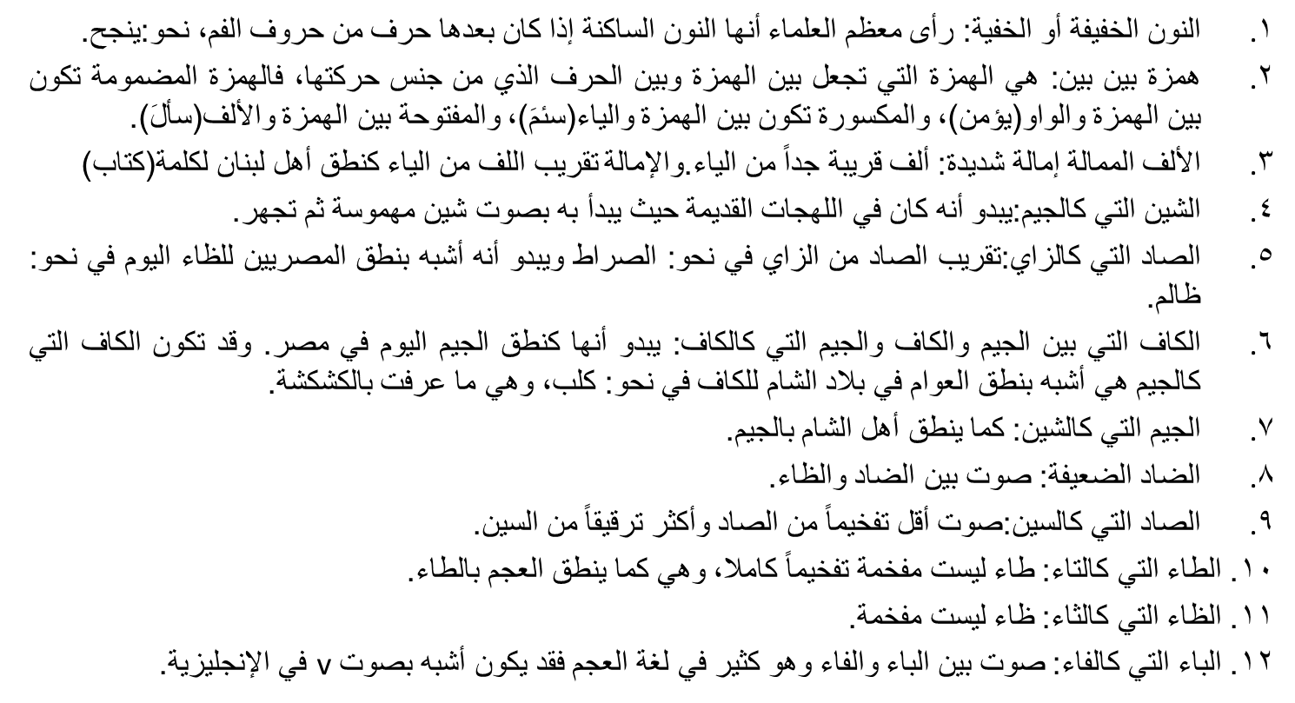
جهود أبي عثمان ابن جنّي:
وأما ابن جني فقد خصص كتابه(سر صناعة الإعراب) للدراسة الصوتية, ويعتبر كتابه هذا من أهم الكتب الصوتية في تاريخ اللغة العربية.يقول ابن جني في مقدمة كتابه هذا:“وأذكر أحوال هذه الحروف في مخارجها ومدارجها وانقسام أصنافها وأحكام مجهورها ومهموسها وشديدها ورخوها وصحيحها ومعتلها ومطبقها ومنفتحها وساكنها ومتحركها ومضغوطها ومهتوتها ومنحرفها ومُشربها ومستويها ومكررها ومستعليها ومنخفضها إلى غير ذلك من أحكامها وأجناسها، وأذكر فرق ما بين الحرف والحركة، وأين محل الحركة من الحرف هل هي قبله أو معه أو بعده وأذكر أيضا الحروف التي هي فروع مستحسنة والحروف التي هي فروع مستقبحة
ولابن جني كتاب آخر هو(الخصائص) يعج بالمباحث الصوتية المختلفة، وقد ذكر فيه أن الحركات أبعاض الحروف، فالفتحة بعض الألف والكسرة بعض الياء والضمة بعض الواو، وهذا ما يتوافق مع أحدث الدراسات الصوتية.
ولقد أصبح تخصيص مبحث في دراسة الأصوات مجردة ديدن كثير من النحاة واللغويين والمعجميين والبلاغيين وعلماء التجويد في كتبهم, وإن شاع عند بعضهم ظاهرة التقليد لسابقيهم إلا أن بعضهم كان يضيف جديداً على دراسات السابقين .
دراسة الظواهر الصوتية
وأما الجانب الثاني ( دراسة الأصوات ضمن الظواهر الصوتية) فقد نال النصيب الأقدم والأوفر حيث ابتدأ مع بداية الدراسة النحوية , فنحن نجد الظواهر الصوتية مبثوثة في كتب النحو حينما كان يشمل الصرف معه وحتى بعد استقلال الصرف بمباحثه الخاصة . وقد غلب الجمع بين الدارسين دراسة الأصوات مجردة ودراسة الظواهر الصوتية. فدرسوا الإدغام والإبدال والإعلال والروم والإشمام وغيرها.
ولم تكن دراسة الأصوات بجانبيها ولا سيما جانبها الثاني (الظواهر الصوتية) مقصورة على علماء اللغة بشتى تخصصاتهم فقد شاركهم في ذلك
المحاضرة السادسة
المقطع الصوتي
تعريف المقطع
اختلف العلماء في تعريف المقطع الصوتي باختلاف النظرة إليه، أما من الناحية الفونتيكية فيصفه دانيل جونز بأنه عبارة عن (صوت أو تتابع أصوات , يحتوي على قمة واحدة من الوضوح أو البروز وتحدد هذه القمة على أساس موضوعي خالص )
ويمكن لنا أن نعرّفه بأنه أصغر وحدة صوتية يمكن النطق بها والوقوف عليها في الكلام المتًّصل.
ج- من الناحية الفونولوجية:
يمكن أن يعرف بـأنه عبارة عن وحدة تركيبية , أو بنائية تعبر بصورة اقتصادية عن أنواع من اقترانات الأصوات الصامتة والحركات في داخل لغة معينة.

المقاطع في الكلام
فعندما نتكلم فإننا في الحقيقة لا ننطق كل مرة صوتاً مفرداً، وإنما ننطق تجمّعاً صوتياً نستطيع الوقوف عليه ثم الانتقال إلى التجمع الصوتي اللاحق، وهذه التجمّعات هي المقاطع.
مثال1: عندما ننطق الفعل(كَتَبَ) فإننا لا ننطق الكاف معزولة عن الفتحة التي تليها، كما لا ننطق الكاف مع الفتحة مع التاء، ولو فعلنا لتغير نطق الفعل عن نطقه الصحيح، والحقيقة أننا ننطقه هكذا: كَ تَ بَ ، فهذه تجمعات صوتية ثلاثة كل واحد منها يسمى مقطعاً.
مثال2: عند نطق الفعل يَكْتُبُ فإننا ننطقه هكذا: يكْ تُ بُ ثلاثة مقاطع.

أنواع المقاطع:
فالأمر يشبه إلى حد بعيد التقطيع العروضي، وعليه فإن المقطع يتكون دائماً من أصوات صامتة وصوت صائت واحد(حركة) تسمى نواة المقطع، فالمقطع (يَكْ) نواته الفتحة القصيرة، والمقطع (ما) نواته الفتحة الطويلة وهكذا، فإذا كانت النواة حركة طويلة سمي المقطع طويلاً، وإذا كانت قصيرة سمي مقطعاً قصيرأ، وإذا كانت الحركة هي نهاية المقطع(مثل: كَ) سمي المقطع مفتوحاً وإذا كان الصامت هو نهاية المقطع (مثل يَكْ) سمي المقطع مغلقاً، وبناء عليه يمكن تقسيم مقاطع العربية على الأنواع التالية:(يُرمز للصامت بـ ص وللحركة القصيرة بـ ح وللحركة الطويلة بـ ح ح.
مقاطع العربية:
أولاً: المقطع القصير المفتوح ويرمز له بـ (ص ح) وهذا يعني أنه يبدأ بصوت صامت(حد ابتداء) متبوعاً بحركة قصيرة(نواة) مثل مقاطع الفعل الثلاثي المبني للمجهول مثلاً(كُتِبَ): كُ تِ بَ ku\ti\ba\
فالأول نواته الضمة والثاني نواته الكسرة والثالث نواته الفتحة.
ثانياً: المقطع الطويل المفتوح ويرمز له بـ (ص ح ح ) فهو يبدأ بصامت متبوعاً بحركة طويلة مثل مقاطع كلمة حاسوبي:
حا\سو\بي\ ḩaa\suu\bii
ثالثاً: المقطع القصير المغلق، ويرمز له بـ(ص ح ص) فهو يبدأ بصامت ثم حركة قصيرة ثم صامت، فهو يتكون من حد ابتداء وهو الصامت الأول ونواة وهي الحركة وحد إغلاق وهو الصامت الثاني.

مقاطع العربية
مثل حرف الجر (مِنْ) min
وفعل الأمر (قُلْ) ḳuL
والحرف (لَنْ) Lan
رابعاً: المقطع الطويل المغلق، ويرمز له بـ(ص ح ح ص) فهو يبدأ بصامت ثم حركة طويلة ثم صامت، وهو غالباً ما يكون في حالة الوقف على آخر الكلمة مثل (نام) عند الوقوف عليها naam وسنتكلم عنه لاحقاً بالتفصيل.
خامساً: المقطع القصير المغلق بصامتين وويرمز له بـ(ص ح ص ص) ولا يكون إلا في حالة الوقف مثل كلمة (نَسْرْ) عند الوقوف عليها: nassr

اكتب الجملة التالية كتابة مقطعية(دون الوقوف على أي كلمة) مبيناً نوع كلّ مقطع فيها:“إذا لم تتقدمْ تتقادمُ“
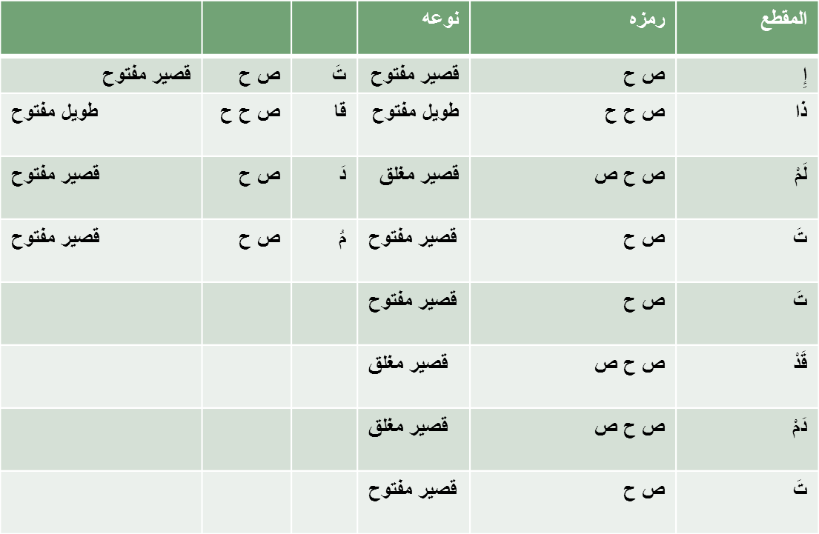

مقاطع العربية
كتبَ الولدُ الدرسَ
كَ\تَ\بَلْ\وَ\لَ\دُدْ\دَرْ\سَ = قصير مفتوح\قصير مفتوح\قصير مغلق\قصير مفتوح\قصير مفتوح\قصير مغلق\قصير مغلق\قصير مفتوح.
نلاحظ مما سبق أن الأنواع الثلاثة الأولى من أنواع المقاطع العربية شهرة في الكلام وهي: القصير المفتوح والقصير المغلق والطويل المفتوح، أما بقية المقاطع فهي خاصة بسياقات معينة أو أنها لا تقع إلا في حالة الوقف
سمات المقطع في العربية
أولاً: لا يبدأ المقطع في العربية بالصائت(الحركة) فمقاطع العربية كلها يجب أن تبدأ بصامت أو بشبه الحركة.
ثانياً: لكل مقطع نواه وهي الحركة، وتمثل قمة المقطع لأنها الأعلى إسماعاً.
ثالثاً: لا يجتمع في مقطع واحد صائتان(حركتان)
رابعاً: لا يجتمع صامتان في أول الكلمة العربية، وهو ما عبر عنه القدماء بقولهم(لا يبتدأ بالساكن) فالحرف الساكن هو الذي لا تتلوه حركة وهذا يعني أن يتبعه حرف مما يعني ابتداء المقطع بصامتين وهذا مرفوض في العربية، وهذا ما أدى إلى وجود همزة الوصل.
تابع:
ولتوضيح ذلك لاحظ كيف نشتق فعل الأمر من المضارع:
يُجادلٌ جادلْ (ما فعلناه هو فقط حذف ياء المضارعة)
Yu\jaa\di\Lu\ jaa\dil\ فالمقاطع هنا لا خلل فيها.
والآن اشتق وفق العادة نفسها فعل الأمر من الفعل: يكتبُ
يكتبُ كْتُب
Yak\tu\bu\ ktub (وهنا نلاحظ أن الكلمة قد بدأت بصامتين وهو مرفوض؛ لذا تجتلب له همزة في أوله سميت همزة الوصل مع حركة مناسبة: فيصبح uk\tub\(<)

المقطع الرابع(الكروه-المرفوض
المقطع الرابع(المرفوض) هو المقطع الطويل المغلق(ص ح ح ص) وهذا المقطع لا يجوز في العربية إلا في حالتين:
الأولى: في حالة الوقف على أواخر الكلمات مثل(نامْ: naam) فإذا حركنا وقلنا: نامَ، اختفى هذا المقطع: naa\ma.
الثانية: إذا كان المقطع الذي يليه مبدوءاً بنفس الصامت الذي انتهى به كما في كلمة (دابّةٌ) بتشديد الباء: daab\ba\tun
لاحظ المقطع الأول إنه المقطع الرابع ولكنه جاز لأن المقطع الذي يليه يبدأ بالباء وهو نفسه الصامت الذي انتهى به هذا المقطع المرفوض.

التخلص من المقطع الرابع
ومع توفر أحد هذين الشرطين إلا أن هذا المقطع يظلّ مكروهاً في العربية، فإذا توفر أحد الشرطين فهو مكروه وإذا لم يتوفر فهو مرفوض، لذا مالت اللغة إلى التخلص منه بعدة طرق أشهرها طريقتان:
الأولى: تقصير نواة المقطع لتتحول من حركة طويلة إلى حركة قصيرة فيتحول المقطع من طويل مغلق إلى قصير مغلق، وهذا ما يحدث عند جزم الفعل المضارع صحيح الآخر إذا كان وسطه حرف علة:
يقولُ يَقُلْ
Ya\ḳuu\Lu\ Ya\ḳuuL\ Ya\ḳuL\
(الأصل) (حذف الضمة الأخيرة للجزم ) (تقصير الحركة للتخلص من المقطع الرابع)
نلاحظ تشكل المقطع الرابع في المرحلة الثانية والتخلص منه في المرحلة الثالثة.

التخلص من المقطع الرابع
وهذا أيضاً ما يحدث في الفعل نفسه عند بنائه للأمر، لأنه يبنى على السكون أي على حذف الحركة من آخره:
يقولُ قُول قُلْ
Ya\ḳuu\lu\ ḳuul ḳul
(المضارع) (حذف ياء المضارعة) (البناء على السكون)
نلاحظ تشكل المقطع الرابع في المرحلة الثانية وتم التخلص منه عن طريق تقصير الحركة في المرحلة الثالثة.
التخلص من المقطع الرابع
الثانية: عن طريق قسم المقطع إلى قسمين وإقحام الهمزة في أول المقطع الثاني: مثل الفعل احمارَّ الذي يصير احمأرَّ:
<iḩ\ma<\ar\ra <iḩ\ma\ar\ra <iḩ\maar\ra
نلاحظ تشكل المقطع الرابع في الأصل في المقطع الثاني، لجأت اللغة للتخلص منه بقسمه إلى مقطعين في المرحلة الثانية، لكنا نلاحظ خللاً مقطعياً حيث صار المقطع الجديد يبدأ بصائت(حركة) وهذا لا يجوز في نظام العربية، لذا لجأ المتكلم إلى إقحام همزة قبل الحركة لتصحيح المقطع الصوتي فنتج نمط جديد هو احمأرّ.

عدد مقاطع الكلمة العربية
بعض كلمات العربية تكون أحادية المقطع مثل واو وفا العطف و(ما) و(من) وبعضها ثنائية المقطع مثل(مهما وكيف) وبعضها ثلاثية مثل أغلب الأفعال الماضية المجردة(كتبَ، شرب، لعبَ) وقلنا الأغلب لأن بعضها ثنائي مثل(نامَ وشدَّ) وقد لاحظ الدارسون أن الكلمة العربية المفردة أي من دون زوائد كالضمائر والتعريف وما شابههما لا تزيد على أربعة مقاطع وندر ما تكون على خمسة مقاطع:
متهاونٌ: مُ\تَ\ها\وِ\نُنْ\ خمسة مقاطع.
سفرجلٌ: سَ\ فَرْ \جَ \لُنْ أربعة مقاطع.
أما إذا زيدت عليها سوابق ولواحق فهي لا تتعدى سبعة مقاطع:
فسَيَكفيكَهمُ: فَ \سَ \يِكْ \في \كَ \هُ \مُ سبعة مقاطع

أسئلة للفهم
- متى تكون الألف حركة؟ الألف دائمة حركة طويلة.
- متى تكون الواو حركة طويلة(صائت)؟ ( إذا سكنت بعد ضم).- متى تكون الياء حركة طويلة(صائت) ؟ ( إذا سكنت بعد كسر).- متى تكون الواو شبه حركة ؟ ( إذا سكنت بعد غير الضم أو تحرّكت).- متى تكون الياء شبه حركة؟( إذا سكنت بعد غير الكسر أو تحرّكت).ما المقطع المكروه أو المرفوض في العربية؟ هو المقطع الرابع(ص ح ح ص).
عدد مقاطع كلمة (ملَّ) بتشديد اللام عند تحريك آخرها هو:
أ. اثنان. ب. ثلاثة. ج. أربعة. خمسة.
24. يتشكل المقطع الرابع(المرفوض) في واحد من السياقات الصوتية التالية:
أ. المهتدينَ. ب. الضالّينَ. ج. المتعلّمينَ. د. الواقفينَ.
25. من سمات المقطع في اللغة العربية:
أ. لا يجوز أن يبدأ بصامت. ب. لا يجوز أن يبدأ بصائت.
ج. لا يتتابع فيه صائتان. د. ب+د
26. المقطع الذي ينتهي بصامت ونواته حركة طويلة هو المقطع:
أ. القصير المفتوح. ب. القصير المغلق.
ج. الطويل المفتوح. د. الطويل المغلق.

المحاضرة السابعة
مخارج الأصوات في العربية
مخارج الأصوات عند القدماء
ليس هناك فرق كبير بين المخارج التي حددها القدماء لأصوات العربية والمخارج التي حددها المحدثون، وسنتعرف أولاً إلى مخارج الأصوات عند القدماء ممثلة بوصف سيبويه لها، حيث يقول: ولحروف العربية ستة عشر مخرجا :
فللحلق منها ثلاثة :
- .فأقصاها مخرج الهمزة والـهاء والألف.
- ومن أوسط الحلق مخرج : العين والحاء.
- وأدناها مخرجا من الفم : الغين والخاء.
- ومن أقصى اللسان وما فوقه من الحنك الأعلى مخرج : القاف
- . ومن أسفل من موضع القاف من اللسان قليلاً ومما يليه من الحنك الأعلى مخرج : الكاف.
- ومن وسط اللسان بينه وبين وسط الحنك الأعلى مخرج : الجيم والشين والياء .
- ومن بين أول حافة اللسان وما يليه من الأضراس مخرج : الضاد.
- ومن حافة اللسان من أدناها إلى منتهاها طرف اللسان وما بينها
وبين ما يليها من الحنك الأعلى وما فويق الضاحك والناب والرباعية والثنية مخرج : اللام.

9. ومن طرف اللسان بينه وبين ما فويق الثنايا مخرج : النون.
10. ومن مخرج النون غير أنه أدخل في ظهر اللسان قليلاً لانحرافه إلى اللام مخرج : الراء.
11. ومما بين طرف اللسان وأصول الثنايا مخرج : الطاء والدال والتاء .
12. ومما بين طرف اللسان وما فوق الثنايا مخرج : الزاي والسين والصاد.
13. ومما بين أطراف اللسان وأطراف الثنايا مخرج:الظاء والذال والثاء .
14. ومن باطن الشفة السفلى وأطراف الثنايا العُلى مخرج: الفاء .
15. ومما بين الشفتين مخرج : الباء والميم والواو .
16. ومن الخياشيم مخرج : النون الخفية

مخارج الأصوات عند المحدثين
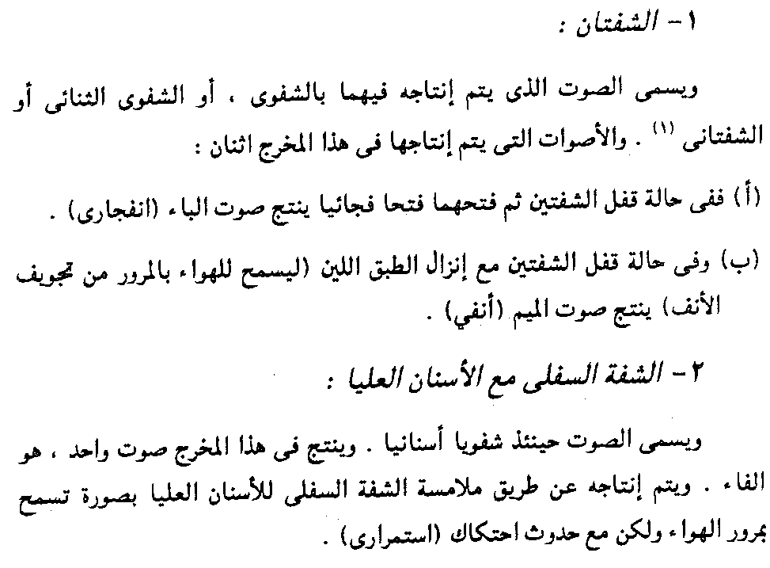
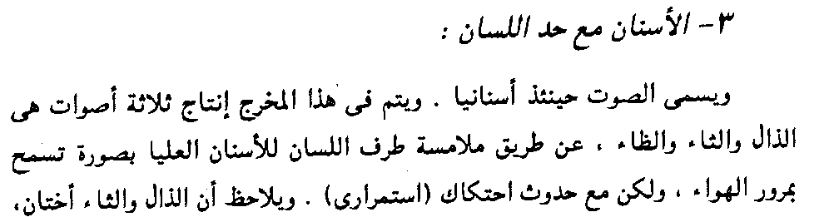
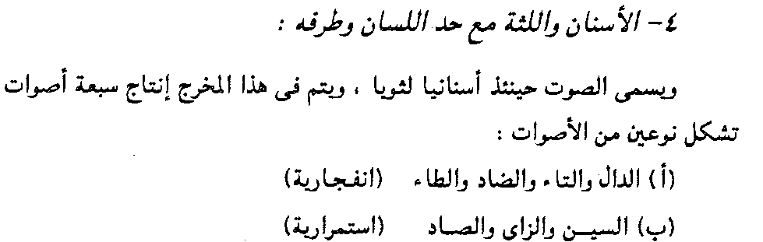
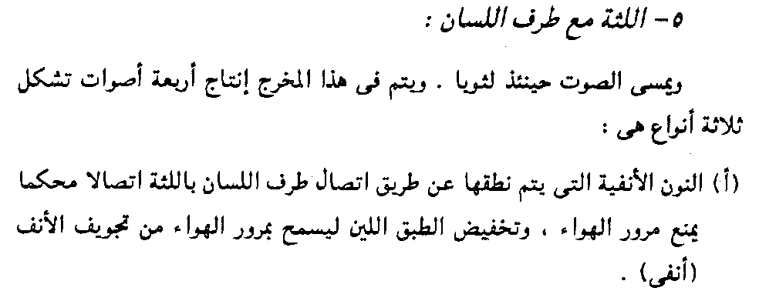
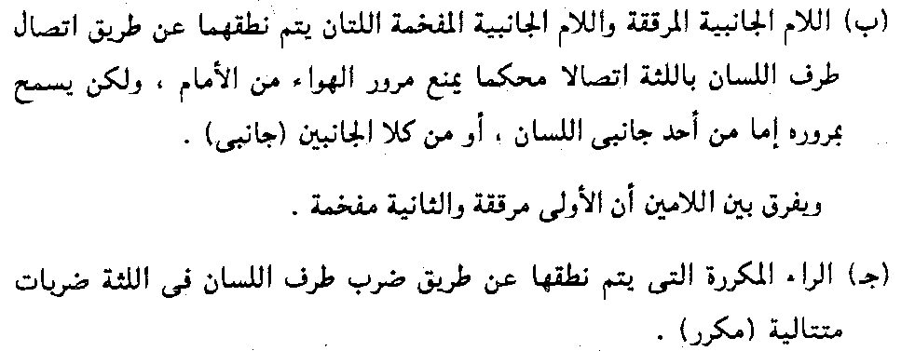
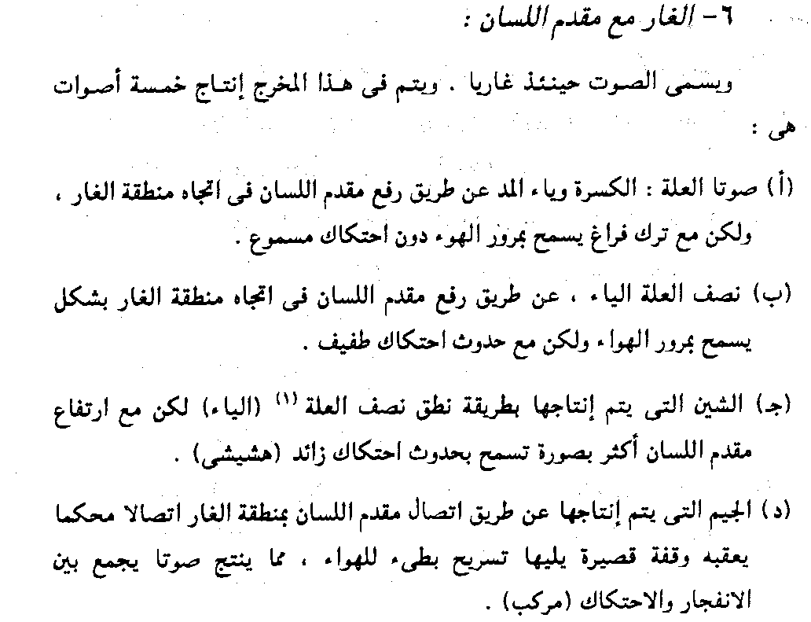
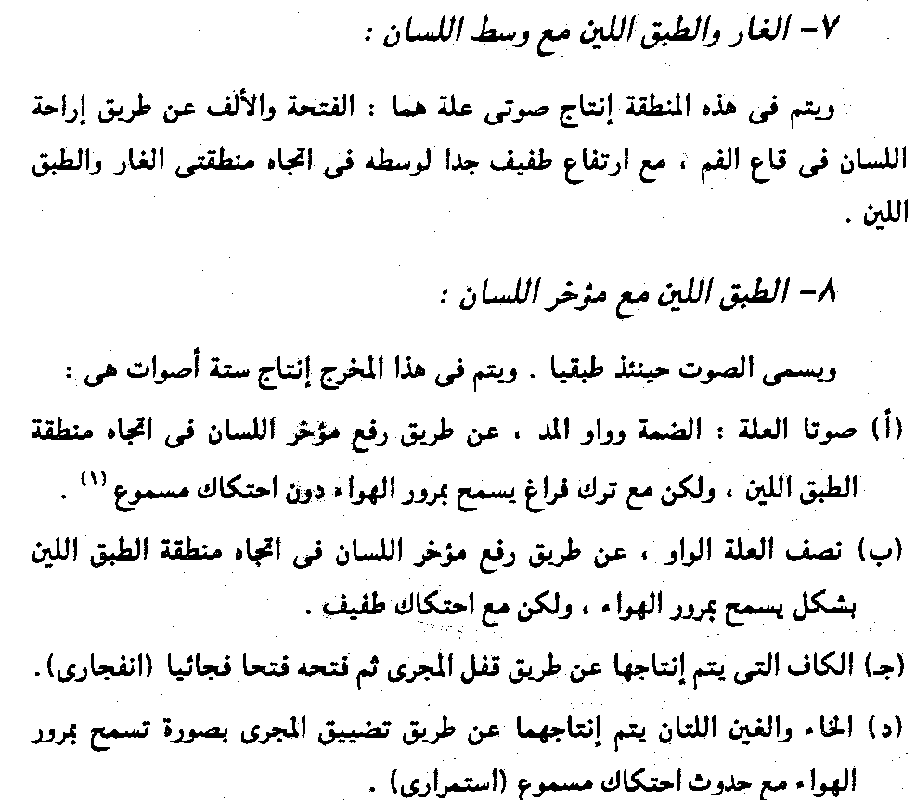
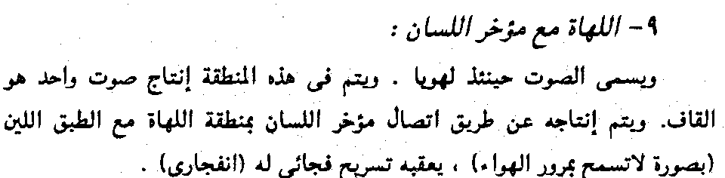
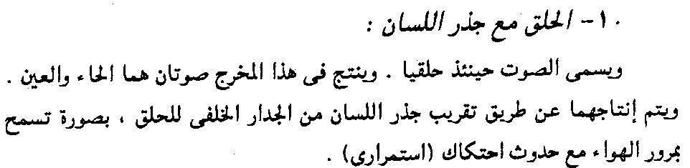
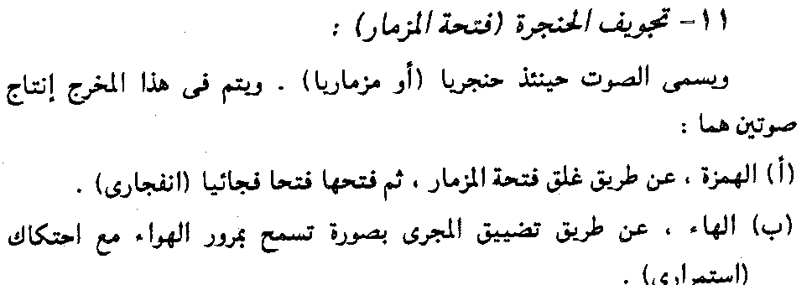
جدول يبين مخارج أصوات العربية
أبرز الاختلافات بين القدماء والمحدثين في وصف مخارج الأصوات
- الاختلاف في عدد المخارج فهي عند جمهور القدماء ستة عشر مخرجاً، وعند جمهور المحدثين عشرة مخارج.
- رتب القدماء مخارج الأصوات ترتيباً تصاعدياً بدءاً من أقصى الحلق وانتهاء بالشفتين في حين عكس المحدثون فبدأوا من الشفتين وانتهوا بأقصى الحلق.
- اختلفوا في مخرج القاف، فجعلها القدماء صوتاً حنكياً، وجعله المحدثون صوتاً لهوياً، وربما يعود السبب إلى تطور في نطقه.
4 .الاختلاف في مخرج الصاد والسين والزاي فجعلها القدماء من بين طرف اللسان وأصول الثنايا، ويرى المحدثون أنها أصوات أسنانية لثوية

5. اختلفوا في مخرج الضاد، إذ عدها القدماء من أول حافة اللسان وما يليها من الأضراس، وجعلها المحدثون من الأصوات الأسنانية اللثوية، ولا شك أن السبب يعود إلى تطور هذا الصوت الذي لا نكاد نجد له أثراً في العربية الفصحى اليوم كما وصفه القدماء.
6. اختلفوا في وصف الثاء والذال والظاء فهي عند القدماء لثوية وعند المحدثين أسنانية.
7. الاختلاف في الواو، عند القدماء شفوية وعند المحدثين من أقصى الحنك بمساعدة الشفتين.
8. مخرج اللام والنون والراء عند القدماء كل واحد من مخرج مستقل، وعند المحدين كلها اصوات لثوية
وهذه الاختلافات تعد يسيرة جداً إذا ما قورنت بالاتفاق الكبير بين الفريقين في تبيان مخارج الأصوات، وللقدماء العذر إن نقصتهم بعض الدقة في وصف بعض الأصوات، وذلك لعدم وجود الأجهزة التي يعتمد عليها المحدثون كما إن مخارج الأصوات متداخلة في بعض الأحيان مما يصعب الفصل بينها.
وتعود بعض الاختلافات إلى التطور الصوتي الذي تعرضت له بعض الأصوات على مر الزمن، كم في صوتي الضاد والقاف.

المحاضرة الثامنة
صفات أصوات العربية
(2)
أفاد هذا الموضوع من دروس في النظام الصوتي للغة العربية للدكتور عبد الرحمن بن إبراهيم الفوزان
ما المقصود بالصفة؟
المراد بالصفة الكيفية التي يخرج بـها الصوت، فإذا كان مخرج الأصوات هو مكان الخروج , أو نقطة الالتقاء أو التقارب, أي الموضع من الجهاز النطقي الذي حدث فيه ذلك الصوت ( من أين خرج ؟ )فإنّ صفة الصوت تحدد الكيفية التي يخرج بـها الصوت , والكيفيات تختلف باعتبارات مختلفة , كاعتبار حركة الهواء , وهذا له تقسيماته , هل مجرى الهواء واسع ؟ أم ضيق ؟ هل انحبس الهواء ؟ أم لم ينحبس ؟ وما إلى ذلك . وكاعتبار الوترين الصوتيين , هل اهتزا أم لم يهتزا؟ وباعتبار وضع اللسان , هل ارتفع مؤخر اللسان أم لم يرتفع ؟ وهل ارتفاعه كان قويا أم لا ؟ وهل ارتفع مقدم اللسان أم لا ؟

الصوت الشديد\الانفجاري
الصفة الأولى: الشدة والرخاوة والتوسط
أ - الصوت الشديد هو الذي يلتقي فيه عضوا النطق التقاء محكما , فينحبس الهواء لفترة ثم ينفرج العضوان فيندفع الهواء مسرعا محدثا انفجارا.والصوت الذي يحدث بهذه الطريقة سماه القدماء صوتاً شديداً , وأما المتأخّرون فيسمونه بالصوت الوقفي, وذلك لتوقف الهواء تماما في نقطة معينة, وسماه بعضهم بالصوت الانفجاري, وهي التسمية الأكثر شيوعاً عندهم، وذلك لانفجار الهواء بعد الحبس. وأصوات العربية الشديدة\الانفجارية هي ء , ق , ك , ج, د, ط , ت , ب. وهي مجموعة في (أجدت طبقك) أو أجدك قطبت)

الصوت الرخو\الاحتكاكي
ب- الصوت الرخو : هو الصوت الذي يلتقي فيه عضوا النطق التقاء غير محكم فيخرج الهواء مع الضيق محدثا حفيفا واحتكاكا , وهذا ما يسميه المتأخّرون بالصوت الاحتكاكي , لحدوث الاحتكاك بسبب ضيق المخرج . وأما المتقدّمون فقالوا إنه الرخو , وذلك لأنّ الالتقاء غير المحكم التقاء فيه رخاوة. فإذا كنا لا نستطيع مد الصوت الانفجاري الشديد بسبب انحباس الهواء فإنا نستطيع ذلك مع الصوت الرخو الاحتكاكي. وأصوات العربية الرخوة أو الاحتكاكية هي: هـ، وغ، وخ، وذ، وف، ث، ش، ح، ز، س، ص، ض، ظ.ويمكن لك اختبار الصوت بوضع ورقة أمام فمك ونطق الصوت فالهواء الخارج مع الصوت الرخو سيحدث اهتزازاً في الورقة.
الصوت المتوسط\المائع
ج- الصوت المتوسط : وهو الصوت الذي يضيق معه مجرى الهواء ضيقا لا يصل إلى درجة يكون له احتكاك، وقد يكون التقاء عضوي النطق التقاء محكماً لكن الهواء يندفع من مكان آخر , وهذا ما يسميه المتقدّمون " بين الشديد والرخو " كما يسمونه أحيانا بصوت لا شديد ولا رخو أو المتوسط . ويسميه كثير من المتأخرين الصوت المائع، وهي عند القدماء المجموعة في ”لم يروعنا" أو ”لم يرعونا" أي: ل، م، ي، ر، و، ع، ن، ا. قال ابن الجزري : " والمتوسط بين الشدة والرخاوة خمسة يجمعها قولك ( لن عمر ) وأضاف بعضهم إليها الواو والياء "

بين القدماء والمحدثين
هناك بعض الاختلافات بين القدماء والمحدثين في توصيف أصوات العربية بين الشدة والرخاوة:
- اختلفوا في صوتي الجيم والضاد فعد القدماء صوت الضاد صوتاً رخواً وصوت الجيم صوتاً شديداً وجعل المحدثون الضاد صوتاً شديداً وصوت الجيم صوتاً مركباً.
- جعل القدماء الألف والواو والياء أصواتاً رخوة وقد أخرجها المحدثون من الأصوات الصامتة في حركات أو أشباه حركات.
- اختلف المحدثون في صوت العين فجعله بعضهم رخواً وجعله بعضهم متوسطاً.

الجهر والهمس
ثانياً: الجهر والهمس.
الصوت المجهور: هو الصوت الذي يهتز معه الوتران الصوتيان.
الصوت المهموس:هو الصوت الذي لا يهتز معه الوتران الصوتيان.
ومكان الوترين الصوتيين في الحنجرة تحت لسان المزمار , فإذا أردت أن تتحسس حركة هذين الوترين فإنك تضع إصبعك في هذا الموضع.
وعند النطق بالصوت المجهور تضيق فتحة المزمار مما يجعل الوترين الصوتيين يقتربان من بعضهما فيهتزان عند خروج الهواء من بينهما، أما عند النطق بالصوت المهموس فيكون الوتران الصوتيان متباعدين فلا يحدث الهواء الخارج من بينهما أي اهتزاز.

وضع الوترين الصوتيين في الجهر والهمس

وضع الوترين الصوتيين مع الحروف المجهورة & وضع الوترين الصوتيين مع الحروف
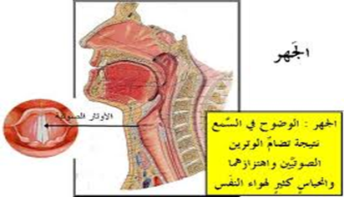
المهموسة
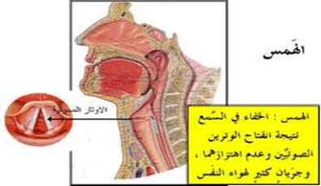
الأصوات المجهورة والأصوات المهموسة
وأصوات العربية المجهورة هي: ع , غ , ج ، ي , ز , ل , ن , ر ، ض ، د , ذ , ظ , ب , م, و, وقد اتفق المتقدّمون والمتأخّرون على أن هذه الأصوات مجهورة. وأضاف إليها المحدثون الحركات فكلها مجهورة.
وأما الأصوات المهموسة فهي : هـ , ح , ث , ش , خ , ص , س , ك , ت ، ف, ويجمعها قولهم (سكت فحثه شخص) وقد اتفق المتقدّمون والمتأخّرون على أن هذه الأصوات مهموسة.

التمييز بين المجهور والمهموس
استعمل العلماء وسائل علمية لمعرفة الصوت المجهور من الصوت المهموس منها:
- مرآة مجهر الحنجرة، وهي مرآة صغيره جداً لها يد طويلة توضع داخل الفم، وتظهر تباعد الوترين أو تقاربمهما.
- آلة تسونديير جيت، وهي عبارة عن صفحة معدنية مثبت فيها مقبض في طرفه الآخر كرة صغيرة، وتوضع الصفحة المعدنية على أحد جانبي الحنجرة، فإذا نطق بصوت مجهور اهتزت الكرة.
- جهاز الرسم الحنجري: وهو جهاز إلكتروني يمكن من استنتاج حالتي الفتح والغلق للأوتار عن طريق تسجيل التيار من أحد جانبي الحنجرة إلى الجانب الآخر.
طرق معرفة الجهر والهمس
وهناك طرق ذاتية وهي فعالة في اختبار الأصوات منها:
- وضع الإصبع على موضع الوترين, على البروز المسمى بتفاحة آدم، وفي هذه الحال تحس باهتزاز الوترين مع المجهور, ولا تحس به مع المهموس. جرب ذلك مع الزاي ثم مع السين.
2. وضع الأصابع في الأذنين, وهنا تحس باهتزاز الوترين مع المجهور ويكون أشبه بالدوي ولا تحس بشيء مع المهموس.
3. وضع الكف على الجبهة , وسوف يحس الواضع بدويّ أو اهتزاز مع المجهور بخلاف المهموس.

أصوات مختلف فيها
اختلف القدماء والمحدثون في ثلاثة أصوات من حيث الجهر والهمس هي:
1. الهمزة : أجمع المتقدّمون – من لغويين وقراء – على أن الهمزة من الأصوات المجهورة , وانقسم اللغويون المتأخّرون في نظرتهم إليها إلى ثلاثة أقسام : فمنهم من وافق المتقدّمين في ذلك وعدها مجهورة , ومنهم من عدها مهموسة , وكثير منهم قال أنـها غير متضحة فهي لا مجهورة ولا مهموسة.لعل من عوامل وصف المتقدّمين لـها
بالجهرية أن الهمزة تتداخل مع الألف , وهم كثيراً ما يطلقون الألف ويريدون بـها الهمزة , والألف من الصوائت , وهي مجهورة.
كما إن الهمزة عند العرب تأخذ صوراً من التحقيق والتسهيل فهي أحياناً محققة , كما في قولنا:( يؤمن ) فالهمزة هنا محققة قطعية , وأحياناً مسهلة كقولنا:( يومن ).
2.الطاء : أجمع المتقدّمون على أن الطاء من الأصوات المجهورة , وأما المتأخّرون فقال بعضهم : إنـها مهموسة , وقال بعضهم: إنـها مجهورة، وقال بعضهم: إن هناك طاء مهموسة وأخرى مجهورة .
3.القاف : وصفها المتقدّمون بالجهر , وخالفهم بذلك بعض المتأخّرين
درجات الجهر
وضع يسبرسن مدرجاً يبين درجات جهر الأصوات من الأعلى إلى الأدنى وهو كما يلي:
1- الفتحة قصيرة وطويلة وهي أجهر أصوات العربية.
2- الكسرة والضمة وهي أقل الحركات جهراً لكنها أجهر من كل الصوامت.
3- الراء وتعتبر من أكثر الصوامت جهراً.
4- الأصوات الأنفية(الميم والنون)
5- الدال والذال والياء.
6- بقية الأصوات
.
التناظر بين الجهر والهمس
الذال صوت مجهور نظيره المهموس هو الثاء.
الدال صوت مجهور نظيره المهموس هو التاء.
العين صوت مجهور ونظيره المهموس هو الحاء.
ومعنى التناظر أن الصوتين يخرجان من مخرج واحد ولا يختلفان سوى في صفة الجهر أو الهمس، فلو همسنا الدال لصارت تاء ولو همسنا الذال لصارت ثاء وهكذا...

المحاضرة : التاسعة
صفات أصوات العربية
(2)
أفاد هذا الموضوع من دروس في النظام الصوتي للغة العربية للدكتور عبد الرحمن بن إبراهيم الفوزان

التفخيم والترقيق
والتفخيم: هو تضخيم الصوت في النطق حتى يمتلئ الفم بصداه , ولو قارنا بين نطق كل من الصوتين ( ص , س ) لتبيّن لنا كيف أن الصاد تملأ الفم بصداها بخلاف السين , ويرتفع مؤخر اللسان نحو الحنك الأعلى مع الصوت المفخم, فإن وصل إلى الحنك الأعلى وانطبق عليه سمي إطباقاً , وهذا يعني أن الإطباق جزء من التفخيم , وليس كل المفخمات تصل إلى درجة الإطباق .
وأصوات الإطباق هي : ص , ض , ط , ظ .
وبما أن مؤخر اللسان يستعلي نحو الحنك الأعلى فإن العرب يسمون التفخيم استعلاء. والتفخيم أعم من الاستعلاء , فكل استعلاء تفخيم , وليس العكس.
صورة اللسان مع التفخيم والترقيق
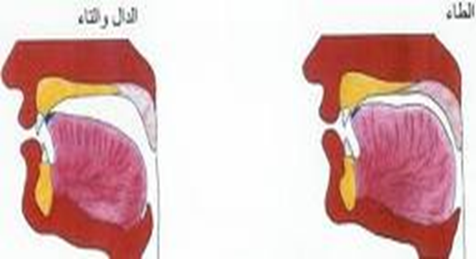
وضع اللسان في حالة الإطباق وضع اللسان في حالة الترقيق

أقسام التفخيم
والتفخيم ينقسم إلى قسمين :
صوت يفخم دائماً وهو الذي قيل عنه استعلاء .
صوت يفخم أحياناً ويرقق أحيانا , وهما : الراء واللام .
ودائم التفخيم(الاستعلاء) أصواته سبعة وهي : ص , ض , ط , ظ , ق , غ , خ , وجمعوها في قولهم ( خص ضغط قظ ) – وينقسم إلى قسمين : الأول: كامل الاستعلاء (التفخيم) ويسمى إطباقاً , وأصواته أربعة : ص , ض , ط, ظ . ولثلاثة أصوات من بين أصوات الإطباق مقابل مرقق وهي :( ص ) ومقابله المرقق(س) و(ظ) ومقابله المرقق (ذ)و(ط) ومقابله المرقق (د) .

الاستعلاء
يقول سيبويه في توضيح هذا التناظر:" لولا الإطباق لصارت الطاء دالاً, ولصارت الصاد سيناً, ولصارت الظاء ذالاً, ولخرجت الضاد من الكلام " . وهذا يعني بأن الضاد ليس لـها مقابل مرقق , وإن كان بعض المتأخّرين يخالف هذا ويرى أن لـها مقابلا وهو الدال , ويجعل مقابل الطاء تاء بدلاً من الدال.
الثاني: ناقص الاستعلاء ( التفخيم ) وأصواته ثلاثة وهي : ق , غ , خ .
وبعض الأصوات المفخمة أعلى في التفخيم من بعض , وقد رتبها العرب وجعلوا الطاء أعلاها , ثم الضاد , ثم الصاد , ثم الظاء , ثم القاف , ثم الغين , ثم الخاء
درجات تفخيم الصوت ذاته
تختلف درجة تفخيم الصوت ذاته حسب ما يليه من أصوات، ودرجاته كما يلي مرتبة من الأقوى إلى الأضعف :
الصوت المفخم المتبوع بألف: طالب, صادق, ظالم, قادم, غالب, خائف.
الصوت المتبوع بفتحة: طَلب, صَدق, ضَمن, ظَلم, قَدم, غَلب, خَلَف.
الصوت المفخم مضموماً : طُلب, صُدق, ضُمن, ظُلم, قُدم, غُلب, خُلع.
الصوت المفخم ساكناً: اطْلب, اصْدق, اضْمن, تظْلم, يقْدم, اغْلب, أخْرج.
الصوت المفخم مكسوراً: طِلاب, صِدق, ضِمن, ظِل, قِربة, غِلاب, خِلاف.
القسم الثاني
وأما القسم الثاني وهو الذي يفخم أحياناً ويرقق أحياناً فهما صوتان : الراء واللام.والأصل في الراء التفخيم , وترقق في مواضع أبرزها إذا سبقتها كسرة ولم يكن بعدها حرف استعلاء، كما في(فِرْعون) و (مِرْيَة)
أما اللام فالأصل فيها الرقيق وهي تجيء مفخمة في لفظ الجلالة (الله) إذا لم يسبق بكسرة فإذا سبق بكسرة رققت مثل(بالله وللهِ) وقد ورد عن بعض القراء تفخيمها في مثل (الصلاة)
لقلقلة
والقلقلة في اللغة : -كما يقول عنها الخليل بن أحمد – " شدة الصياح " , والقلقلة " شدة الصوت " , ويطلق على القلقلة أيضاً اللقلقة , ولكن القلقلة أكثر استعمالاً .
وقد فصل علماء التجويد في القلقلة أكثر مما فصّل اللغويون .
والقلقلة : هي نطق الأصوات الشديدة المجهورة في حال السكون بما يشبه النبرة , والذي يشبه النبرة هو مرحلة بين السكون والحركة , أي نطق لا ساكن ولا محرك , كأبتر , وتب , فالباء في هذين المثالين تنطق لا ساكنة بحتة ولا محركة , وإنما بين السكون والحركة , وهذه هي التي تسمى بالقلق الصوتي , والقلقلة لا تكون إلاّ في الأصوات الشديدة , المجهورة , في حالة السكون , وإذا كانت القلقلة في آخر الكلمة فهي كبرى , وإلاّ فهي صغرى.
وأصوات القلقلة – كما قال العرب – هي : (قطب جد) أي خمسة أصوات
وجه تسمية هذه الأصوات بأصوات القلقلة :
قال المبرد في ذلك : وسميت هذه بالقلقلة لأنـها إذا سكنت ضعفت , فاشتبهت بغيرها , ويحتاج إلى ظهور صوت يشبه النبرة , حال سكونهن في الوقف وغيره , وإلى إتمام النطق بهن .
ولذلك يعد من أهم فوائد القلقلة : حماية الصوت من فقدان صفة من صفاته , وهي فائدة لـها قيمتها , فإننا لو رجعنا إلى المثال السابق " أبتر " لو لم نقلقل الباء لما صارت مجهورة.
فائدة القلقلة
وإنما تصبح مهموسة تشبه الباء الإنجليزية المهموسة , لأن التاء مهموسة فإذا أسكنت الباء قبلها ضعفت , فتجذبـها التاء إلى نوع من الهمس.
ولذلك فالقلقلة تحمي الباء من أن تفقد صفة أساسية من صفاتـها وهي الجهر . كذلك القلقلة تحمي الجيم من أن تفقد صفة الشدة , كما في المثال " أجر " فإذا لم نقلقل في الجيم أصبحت الجيم معطشة وقربت من الرخاوة .
والقلقلة في الأصل وضعت للقاف , لأن القلقلة تناسب صوتـها , ولكن لحقت بـها بقية أصوات القلقلة
من صفات الأصوات
الصفير : ولـها ثلاثة أصوات : ص , س , ز . وهذه الأصوات سميت بالصفير لما يصاحب نطقها من صوت كالصفير , والصفير صوت معروف , وهي الأصوات الأسلية مخرجاً .
الغنة : ولـها صوتان : ن , م . وسميت بأصوات الغنة لأن الهواء يخرج معها من الخيشوم .
التفشّي : ولـها صوت واحد : ش . بمعنى أن الصوت 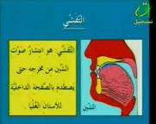
معها ينتشر ويتفشى في الفم.
الاستطالة : هي أن يستطيل مخرج الصوت حتى يتصل بمخرج صوت آخر،ولـها صوت واحد : ض . واستطال هذا الصوت لأنه كما وصفه سيبويه : من بين أول حافة اللسان وما يليه من الأضراس, أي استطال مخرجها من حافة اللسان من الأضراس إلى مقدمة اللسان حتى يصل مخرج اللام.

صفات الأصوات
الجانبي : ولـها صوت واحد : ل . بمعنى أن اللسان 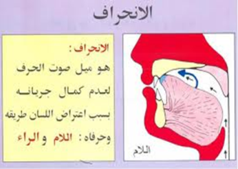
يأخذ جانباً واحداً من جوانب الفم حين النطق بـها،
والهواء يخرج من جانب واحد من جوانب الفم، وسمى ابن جني صوت اللام صوتاً منحرفاً.
التكرير: ولـها صوت واحد : ر . بمعنى أنه عند النطق به يخرج مكرراً , أي أكثر من صوت, ولكنه رغم أن طبيعته التكرير إلا أن العلماء , ولا سيما علماء التجويد , نهوا نهياً قاطعاً عن تكرير الراء , ولا يقصدون بذلك التكرير الطبيعي لـها , وإنما يقصدون به زيادة التكرير .
المهتوت ( المكسر ) : ولـها صوت واحد : هـ . وذلك لما فيها من الضعف والخفاء ( كما قال سيبويه ).
الاستعلاء: وهو رفع موخر اللسان نحو الحنك الأعلى فتنتج الأصوات المفخمة أو المطبقة.
الاستفال أو التسفل: ويعنى خروج الصوت من قاع الفم لانخفاض اللسان عند النطق به إلى الحنك الأسفل وله جميع أصوات اللغة ما عدا المفخمة.
الانفتاح: ومع الأصوات المنفتحة ينفتح ما بين اللسان والحنك الأعلى بحيث يسمح بجريان الهواء دون عائق كما في: ب\ت\ج\ح ومعظم أصوات اللغة.
التركيب: وقد جعل المحدثون صوت الجيم صوتاً مركباً يبدأ بصوت مجهور ثم ينتهي بصوت مهموس فكأنه(دج
. الصوتان الحلقيان في العربية هما:
أ. الفاء والباء. ب. الحاء والعين. ج. القاف والكاف. د. الضاد والصاد.
2. الصوت الشفوي الأسناني في العربية هو:
أ. الميم. ب. الباء. ج. الثاء. د. الفاء.
3. صوت الراء في العربية صوت:
أ. لثويّ. ب. شفوي. ج. غاريّ. د. أسنانيّ.
4. الصوت العربي الوحيد الذي ينتج عن طريق اتصال مؤخر اللسان باللهاة هو:
أ. الغين. ب. القاف. ج. العين. د. الخاء.
5. الصوت الذي لا يتذبذب معه الوتران الصوتيان هو:
أ. المجهور. ب. المهموس. ج. الصفيري. د. المائع.

6. يسمى الصوت الذي يحدث عند عدم التقاء عضوي النطق التقاء محكماً يسمح بمرور الهواء صوتاً:
أ. انفجارياً. ب. مستعلياً. ج. منحرفاً. د. احتكاكياً.
7. الأصوات المائعة في العربية هي:
أ. التي يلتقي معها عضوا النطق التقاء محكماً يمنع مرور الهواء.
ب. التي يلتقي معها عضوا النطق التقاء غير محكم يسمح بمرور الهواء.
ج. التي يلتقي معها عضوا النطق التقاء محكماً لكن الهواء يظل يمر.
د. التي يستطيل مخرجها حتى يصل إلى مخرج صوت آخر.
8.الصوت الوحيد في العربية الذي وصف بأنه صوت مكرر هو:
أ. الراء. ب. اللام. ج. الهمزة. د. الشين.

9. أصوات العربية الأسنانية هي:
أ. الدال والذال والراء. ب. الفاء والذال.
ج. الذال والدال والفاء. د. الذال والثاء والظاء.
10.الأصوات المائعة في العربية من وجهة نظر القدماء هي:
أ. الثاء والراء والباء والنون. ب. اللام والدال والراء والسين.
ج. اللام والراء والفاء والكاف. د. اللام والميم والراء والنون.
11.الصوت الوحيد في العربية الذي وصف بأنه صوت منحرف هو:
أ. اللام. ب. الراء. ج. الهمزة. د. الشين

المحاضرة العاشرة
مصطلحــــــات وظائف الأصوات

مقدمة
إن الأصوات اللغوية عندما تتجاور في تراكيب لغوية معينة يؤثر بعضها في بعض، وعرف العلماء عدة ظواهر لغوية تفسر هذا التأثير، وإن كانوا أرجعوا هذه التأثيرات والتغييرات التي تطرأ على الأصوات اللغوية في حال تجاورها إلى قانونين كبيرين هما المماثلة الصوتية والمخالفة الصوتية، وعالجوا موضوع الإدغام تحت قانون المماثلة الصوتية.
فما المقصود بالمماثلة وما هي أنواعها؟ وما المقصود بالمخالفة الصوتية
تعريف المماثلة
عرف العلماء المماثلة الصوتية تعريفات كثيرة لكن أهمها أنها التعديلات الكيفية التي تطرأ على الصوت بسبب مجاورته لصوت آخر، أو هي تأثير صوت لغوي في صوت آخر سابق له أو تال له بحيث يقلبه صوتاً مشابهاً له أو قريباً منه.
ومعنى ذلك أن المماثلة تسعى إلى توحيد الأصوات المتجاورة أو تقريبها من بعضها، لما في ذلك من سهولة وتيسير في النطق وتقليل في الجهد العضلي المبذول في الكلام، ويعتمد هذا التقريب على طبيعة الأصوات المتجاورة من حيث مخارجها وصفاتها

أنواع المماثلة
قد يؤثر الصوت في صوت لاحق له فتكون المماثلة تقدمية، وقد يؤثر الصوت في صوت سابق له فتكون المماثلة رجعية:




وقد يكون الصوتان المؤثر والمتأثر متجاورين تماماً فتكون المماثلة متصلة وقد يكون بينهما فاصل (صوت آخر) سواء أكان صامتاً أم صائتاً فتكون المماثلة منفصلة:




وقد يقلب الصوت المؤثر الصوت المتأثر صوتاً مشابهاً له تماماً فتكون المماثلة كلية، وقد يقلبه صوتاً قريباً منه فتكون المماثلة جزئية
.


وبناء على ما تقدم فإن المماثلة تكون على ثمانية أنواع:
الأول:المماثلة المقبلة الكلية المتصلة. وفي هذا النوع يؤثر صوت سابق في صوت لاحق مجاور له مجاورة تامة فيقلبه إلى صوت مثله، وذلك مثل تأثر تاء (افتعل) بالحرف السابق له إن كان طاء أو دالاً فتقلب تاء الافتعال دالاً أو طاء كما في الفعل اطّلع الذي أصله اطتلع: (ا طْ تَ لَ عَ) تصبح (ا طْ طَ لَ عَ) حيث أثرت الطاء وهي صوت مفخم في التاء وهي صوت مرقق فقلبتها طاءً، وذلك لصعوبة الانتقال من صوت مفخم إلى صوت مرقق، لاحظ أن الصوت المؤثر والمتأثر صوتان متقاربان فكلاهما من مخرج
النوع الأول
ومن ذلك أيضاً الفعل(ادّهن) الذي أصله (ادْتهن):
(ا دْ تَ هَ نَ) تصبح (ا دْ دَ هَ نَ) فقد أثرت الدال وهي صوت مجهور في التاء وهي صوت مهموس فقلبتها دالاً. ولاحظ في المثالين أن الصوتين (المؤثر والمتأثر) متجاوران تماماً ولا يفصل بينهما أي صوت آخر.
وهذا الإبدال معروف في الدراسات الصرفية في صيغة الافتعال أي (افتعل) ومشتقاتها: يفتعل ومفتعل وافتعال......) وهو ما يسمى في
الدراسات الصوتية الحديثة بالإبدال القياسي
النوع الثاني
الثاني : المماثلة المقبلة الكلية في حالة الانفصال. وهنا يؤثر صوت في صوت لاحق له مع وجود فاصل فيقلبه إلى صوت مثله. ولتوضيح هذا النوع نقول إن الأصل في ضمير الغائب (الهاء) أن يكون مبنياً على الضم كما في(لهُ) و(منهُم) لكن هذا الضمير إذا سبق بكسرة طويلة أو قصيرة أو ياء فإنه يبنى على الكسرة كما يلي:
بِهُ تصبح بِهِ (bihu bihi) حيث أثرت كسرة الباء في ضمة الهاء فقلبتها كسرة مماثلة لها. لاحظ أن الصوتين(المؤثر والمتأثر) ليسا متجاورين تماماً وإنما تفصل بينهما الهاء.

النوع الثالث
ومثها: عليهُ تصبح عليهِ وبِهُنّ تصبح بِهِنّ وهكذا، لذلك عندما قرا حفص (وما أنسانيهُ إلا الشيطان) بضم الهاء قيل جاءت قراءته على الأصل وما جاء على الأصل لا يسأل عن علته.
الثالث: المماثلة المقبلة الجزئية المتصلة. وفيها يؤثر الصوت السابق في الصوت اللاحق له مباشرة لكنه لا يقلبه صوتاً مثله وإنما يجعله صوتاً قريباً منه في المخرج أو في الصفة. ومن ذلك تأثر تاء الافتعال بالصاد أو بالضاد أو بالزاي قبلها فتقلب طاء أو دالاً، فمثلاً الفعل اصطبر أصله اصتبر:
ا صْ تَ بَ رَ تصبح ا صْ طَ بَ رَ . حيث أثرت الصاد المطبقة في التاء المرققة فقلبتها صوتاً مطبقاً وهو الطاء التي هي النظير المطبق للتاء
.
النوع الثالث
أخرى ونلاحظ هنا أن الصوت المتأثر(التاء) لم يشابه الصوت المؤثر(الصاد) تشابهاً تاماً وإنما كانا متقاربين في الصفة وهي الإطباق. ومثلها ا زْ تَ جَ رَ التي تصبح ا زْ دَ جَ رَ. حيث أثرت الزاي المجهورة في التاء المهموسة فقلبتها دالاً مجهورة، وازتان تصبح ازدان واضتجع تصبح اضطجع وهكذا، وهذا ما ذكرنا سابقاً أنه الإبدال القياسي. ومن لك قول بعض الناس (ربطُّ) بدلاً من ربطْت) لذا في القرآن الكريم كان لا بد من قلقلة بعض الأصوات حتى لا تبدل إلى أصوات أو تضيع بعض صفاتها
النوع الرابع
الرابع:المماثلة المقبلة الجزئية المنفصلة. وهي مثل سابقتها غير أن الصوتين(المؤثر والمتأثر) هنا لا يكونان متجاورين تماماً بل يفصل بينهما صوت آخر أو أكثر، وذلك مثل كلمة مهراس التي أصبحت مهراز في لهجة أهل الأندلس:Mihraas mihraaz حيث أثرت الراء المجهورة في السين المهموسة فقلبتها صوتاً مجهوراً وهو الراء وبينهما صوت فاصل وهو الفتحة الطويلة، ومن ذلك مثلاً أن كلمة صادق في الفصحى تكون بالصاد، لكن عندما ننطق القاف جيماً قاهرية في بعض العاميات فإن الصاد تتحول إلى سين: saadig لأن القاف الفصيحة مستعلية ومفخمة يناسبها صوت الصاد المطبقة أما صوت الجيم القاهرية فهي صوت متسفل مرقق يناسبه صوت السين المرققة.ومن ذلك (عليهُ) التي تصبح عليهِ حيث تؤثر الياء في ضمةالهاء فتقلبها كسرة، وقد قرأ حفص على الأصل(بما عاهد عليهُ الله)

النوع الخامس
الخامس:المماثلة المدبرة الكلية المتصلة. حيث يؤثر صوت لاحق في صوت سابق له مباشرة فيقلبه إلى صوت مشابه له، ففي الفعل الذي يكون على وزن تتفاعلَ أو يتفاعل ويتفعّل إذا كانت فاؤه حرفاً صفيرياً أو أسنانياً تقلب التاء صوتاً أسنانياً أو صفيرياً بعد تسكينها للتخفيف مثل (يتَثاقل)تسكن تاؤه للتخفيف فيصير الفعل يتْثاقل، ثم يبدأ قانون المماثلة، فتؤثر الثاء في التاء قبلها وتقلبها ثاء مثلها:
Yataţaaḳalu Yatţaaḳalu Yaţţaaḳalu
الأصل تسكين التاء قلب التاء ثاء للماثلة

النوع الخامس
ثم اشتق منه اثّاقلَ ومثّاقل...
ومثلها: يتَذَكّر تصبح يذّكر، ويتدارك تصبح يدّارك وهكذا، ومثل هذه التغييرات حدثت في وقت مبكر من عمر اللغة بدليل وجودها في القرآن الكريم قال تعالى:[اثّاقلتم إلى الأرض] و[فادّارأتم فيها] و[وما يذّكرُ إلا أولو الألباب] و[وما يدريك لعله يزّكّى أو يذّكر]
وأصلها على التوالي: اتثاقلتم وادتارأتم ويتذكر ويتزكى.
وقد شاع هذا التغيير على ألسنة الناس في العاميات الحديثة، فنقول فلان مسّرّع والأصل متسرع، ومصّدّع والأصل متصدع وازّينت العروس
والأصل اتزينت

المحاضرة الحادية عشرة
مصطلحــــات وظائف الأصوات

النوع السادس
السادس: المماثلة المدبرة الكلية المنفصلة. وفي هذا النوع يؤثر الصوت اللاحق في الصوت السابق المفصول عنه بصوت أو أكثر فيقلبه صوتاً مشابهاً له. ومن ذلك مثلاً أنّ (مُنذُ) أصلها بكسر الميم بدليل أنه في الحبشية emza وهي مكونة من em بمعنى من و za بمعنى الاسم الموصول (ذا) كما في لهجة طيء، كما ذهب بعض الكوفيون إلى أن منذُ أصلها (من) الجارة + (ذو) الطائية، لذا يرجح أن الميم في الأصل مكسورة ثم أثرت فيها ضمة الذال فقلبتها ضمة:
Minḏu munḏu
وهذا النوع من التأثير لا يحدث إلا بين الحركات، وربما على هذا النوع نستطيع أن نفسر فتح ميم اسم الآلة في اللهجات العامية، فنحن نقول: مَشرط بفتح الميم والأصل مِشرط بكسرها، فيبدو أنّ فتحة القاف أثرت في كسرة الميم فقلبتها فتحة.

النوع السابع
السابع: المماثلة المدبرة الجزئية في حالة الاتصال. وفيه يؤثر صوت لاحق في صوت سابق متصل به فيقلبه إلى صوت قريب منه في الصفة أو المخرج، وذلك مثل تحول الصاد زاياً في الفعل (يصدق) في بعض اللهجات العربية القديمة كما ذكر سيبويه:
Yaṣduḳu yazduḳu
حيث أثرت الدال المجهورة في الصاد المهموسة فقلبتها زاياً مجهورة
وكذلك الفعل يصدر يصبح يزدر في بعض اللهجات العربية القديمة وقد قرأ بعض القراء[حتى يصدر الراعاء] بإشمام الصاد زاياً.
النوع الثامن
الثامن: المماثلة المدبرة الجزئية المنفصلة. حيث يؤثر الصوت اللاحق في صوت سابق له مفصول عنه بصوت أو أكثر فيقلبه صوتاً قريباً منه في الصفة أو المخرج، وذلك مثل قلب الصاد أو السين زاياً في كلمة صراط وسراط فتصبح زراط كما في بعض القراءات القرآنية، فقد أثرت الطاء في السين أو الصاد وقلبتها زاياً مطبقة وسيأتي تفصيل لفظة الصراط في موضوع قادم

أشكال التأثر الصوتي
لو تتبعنا الأنواع السابقة لاستطعنا أن نحصر الأنواع التالية للتأثرات الصوتية في حالة المماثلة:
الأول: تغير المخرج فقط. ومن ذلك تغير مخرج النون الساكنة إذا جاورت الباء كما في (أنبئهم) حيث تتحول النون إلى ميم بسبب تاثير الباء وهو ما يعرف في التجويد بالإقلاب.
الثاني: تغيّر الصفة فقط. ومن ذلك مثلا التغير في صوت الدال إذا لحقه صوت التاء فإذا لم تقلقل الدال تحولت صوتاً مهموساً، كما في (قد تبيّن)
الإدغام
الثالث: الإدغام. الإدغام نوع من المماثلة الصوتية إذا قلب أحد الأصوات صوتاً مجاوراً له ليصبح مثله تماماً دون فاصل فيدغم الأول في الثاني إدغاماً إلزامياً مثل: منْ يعمل تصبح ميّعمل حيث أثرت الياء في النون فقلبتها ياءً، وقد قرئ قوله تعالى:[هل ثوّب]: (هثّوب) بقلب اللام ثاء وإدغامها في الثاء. ولا بد أن يكون الصوتان المدغمان متصلين دون وجود فاصل، فإن كان هناك فاصل كالحركة مثلاً تحذف الحركة ويسمى الإدغام إدغاماً كبيراً كما في قراءة[وتودون أن غير ذاتِ الشوكةِ تكون لكم] حيث قرئت بإدغام تاء الشوكة في تاء تكون على الرغم من وجود
الكسرة فاصلاً، لكن قبل حدوث الإدغام لا بد من حذف الكسرة.

القدماء والمماثلة الصوتية
عرف القدماء المماثلة الصوتية وعالجوها تحت مسميات مختلفة فسيبويه عالجها تحت باب الحرف الذي يضارع به حرفاً من موضعه، وعالجها ابن جني تحت باب الإدغام الأصغر، وأطلق عليها الرضي الإستراباذي المناسبة. كما عالجها بعضهم تحت اسم الإتباع.
ولم يفرد لها القدماء عنواناً أو موضوعاً مستقلاً لكنهم عالجوها تحت أبواب صرفية وصوتية كالإدغام والإبدال والإعلال.

المخالفة الصوتية
وقانون المخالفة يسير عكس اتجاه المماثلة فهي نزعة صوتين متشابهين إلى الاختلاف، أو هي تغيير أحد الصوتين المتشابهين المتجاورين إلى صوت مختلف غالباً ما يكون صوت لين أو صوتاً مائعاً. وهي ظاهرة تحدث بصورة أقل من المماثلة لكنها ضرورية لتحقيق التوازن في الكلام، فإذا كانت المماثلة تسعى إلى تقريب الفونيمات الصوتية من بعضها فإن المخالفة تسعى إلى إعادة الخلافات التي لا غنى عنها. ويمكن على أساسها تفسير كثير من ظواهر الإبدال والإعلال في اللغات بشكل عام واللغة العربية بشكل خاص.
القدماء والمخالفة الصوتية
عرف القدماء هذا القانون الصوتي وسموها كراهية اجتماع المثلين أو كراهية اجتماع حرفين من جنس واحد أو كراهية توالي الأمثال...
يقول سيبويه تحت باب: ”ما شذ فأبدل مكان اللام الياء لكراهية التضعيف وليس بمطّرد، وذلك قولك: تسرّيت وتظنّيتُ وتقصّيت من القص وأمليتُ“ فالياء في هذه الألفاظ جميعاً ليس لها وجود في الأصل لكنها جاءت للمخالفة مع الصوت السابق لها فالأصل: تسررت وتظننت تقصصت وأمللتُ. وفي العامية اليوم نقول: أصريتُ على كذا والأصل أصررت عليه فحدثت المخالفة بين الرائين فقلبت إحداهما ياء.

القدماء والمخالفة
ويقول المبرد:“وقوم من العرب إذا وقع التضعيف أبدلوا الياء من الثاني لئلا يلتقي حرفان من جنس واحد....ومن ذلك قولهم في: تقضضتُ تقضيتُ وفي أمللتُ أمليتُ....قولك دينار وقيراط والأصل دنّار وقرّاط“ فأصل دينار دنّار بنون مكررة والدليل على ذلك جمعها على دنانير فتظهر النون الثانية. فمن أين جاءت الياء في دينار؟ لا شك أنها ناتجة عن المخالفة بين النونين.
وكذلك كلمة قيراط أصلها قرّاط بتكرير الراء بدليل جمعها على قراريط فالمخالفة بين الرائين أوجدت الياء.

ومن المخالفة عند القدماء أن الخليل بن أحمد يرى أنّ(مهما) أصلها (ماما) وهي مكونة من (ما) الشرطية و(ما) الزائدة التي تلحق أين وكيف فيقال أينما وكيفما، ثم كرهوا تكرار اللفظ فأبدلوا الهاء من الألف الأولى فصارت (مهما).
ويرى الفراء أن (دسّاها) في قوله تعالى:[وقد خاب من دسّاها] أصلها دسس ثم أبدلت السين الثانية ياء، يعني صارت دسي، والياء عندما تلحقها هاء الضمير تقلب ألفاً.
أنواع المخالفة
وتبعاً لمجاورة الصوتين اللذين يحدث بينهما التخالف قسم المحدثون المخالفة إلى نوعين:
الأول: المتصل وقد سماه مجمع اللغة العربية في القاهرة تغاير المجاورة. وذلك كما في إجّاص تصبح إنجاص ودبّوس تصبح دنبوس.
ومن أمثلته في تاريخ العربية أن أهل الأندلس كانوا يقولون في كِرّاسة كرناسة ويقولون تقعور بدلاً من تقعّر.
واهل تميم يقولون في (أمّا) أيما
النوع الثاني: المنفصل: وسماه مجمع اللغة العربية في مصر بتغاير المباعدة، ويحدث بين صوتين متشابهين بينهما فاصل، كما في (لعلّ) تصبح (لعنّ) في بعض اللهجات، وبغداد فيها لغة بغدان، وعنوان وعلوان وهيهات تصبح عند الحجازيين أيهات.
وقد تكون المخالفة في الحركات، ويمكن لنا على أساس ذلك أن نفسر بناء نون المثنى على الكسر كما في: طالبانِ وبناء نون جمع المذكر السالم على الفتح كما في مسلمونَ، ونصب جمع المؤنث السالم بالكسرة بدل الفتحة.
المخالفة بين الحركات
ومن ذلك إبدال الضمة الثانية فتحة في مثل: سُرُر، فتصبح سُرَر.
ومع أن القانونين(المماثلة والمخالفة) يسيران في اتجاهين متعاكسين إلا أن الهدف منهما واحد وهو السهولة والتيسير، بل إنهما قد يعملان معاً في نمط لغوي واحد فينتج نطقان مختلفان الهدف منهما السهولة والتيسير في النطق، من ذلك الفعل (ظلم) إذا بنيناه على وزن افتعل فإنه يصبح (اظتلم) وفي هذا النمط صعوبة في النطق بسبب الانتقال من صوت مطبق مفخم وهو الظاء إلى صوت مرقق وهو التاء، لذا تلجأ اللغة إلى قلبت التاء ظاءً في بعض النطق فيصير (اظّلم) وهذه مماثلة أو تقلب التاء طاء(اظطلم) وهذه كذلك مماثلة، لكن بعض المتكلمين يقول: انظلم، وهذه مخالفة.
اندثار الأصوات الأسنانية في بعض العاميات
تحتاج الأصوات الأسنانية إلى جهد عضلي كبير لأن فيها إخراجاً للسان من بين الأسنان لذا فقد تطورت هذه الأصوات في العامية المصرية وغيرها من العاميات، والأصوات الأسنانية هي الثاء والذال والظاء، فقد تراجع مخرج هذه الأصوات إلى الخلف فتحولت إلى أصوات لثوية فصارت الذال دالاً فيقولون دنب في ذنب، وصارت الثاء سيناً فيقولون سلاسة في ثلاثة أو تاء عند بعض الشعوب فيقولون تلاتة كما عند أهل الشام، أما الظاء فصارت زاياً مطبقة فيقولون في ظالم زالم. وهذا التطور حدث في معظم اللغات السامية التي العربية واحدة منها، وقد روى اللغويون بعض هذه التطورات في العربية الفصحى القديمة فروى بعضهم الحسالة والحثالة
الإمالة والإشمام
الإمالة هي أن تقرب الألف من الياء والفتحة من الكسرة، وهي ظاهرة لغوية موجودة في العربية منذ أقدم عصورها وقد قرئ بها في القرآن الكريم كما في(والضحي) وهي شائعة في لهجة لبنان اليوم، والإمالة قد تكون شديدة وقد تكون متوسطة، وقد حدد لها العلماء أسباباً كإن يكون أصل الأف ياء أو أن بعد الألف ياء. وعكس الإمالة الفتح أي أن تنطق الألف ألفاً خالصة.
الإشمام: هو نطق الحركة بين الضمة والكسرة، ويكثر الإشمام في الفعل الأجوف المبني للمجهول مثل: قيل وبيع، حيث ذكر فيه لهجة تنطق حركة القاف أو الباء بين الضمة والكسر: قُيلَ.
كما عرف مصطلح الإشمام في الصوامت وهو نطقك الصوت مشوبالً بصوت آخر كنطق الصاد مشوبة بالرزاي في كلمة الصراط وفي الحقيقة يكون النطق زاياً مطبقة
التفخيم والروم
التفخيم هو تقريب الألف من الواو وذلك كما في نطق أهل الحجاز لكلمة الصلاة والزكاة لذلك كتبت في القرآن الكريم بالواو مراعاة لهذه اللهجة.
الروم: ومعناه في اللغة الإرادة وفي الإصطلاح تحريك الشفتين بالضمة دون النطق بها، لذلك قال العلماء: الروم للمبصر دون الأعمى، لأن السامع لا يسمع الضمة لكن المبصر يرى حركة الشفتين، وقد ورد في قراءة حفص في سورة يوسف في قوله تعالى:[مالك لا تأمنا على يوسف] في صوت الميم حيث تحرك الشفتين بالضمة ولا تنطق.(راجع الآية لترى علامة الروم) وقد عكس بعض العلماء فجعل الروم إشماماً والإشمام روماً.
تطبيقات
. يطلق على تحول الفونيمات المختلفة إلى فونيمات متشابهة بسبب مجاورتها لأصوات أخرى مصطلح:
أ. المماثلة. ب. المخالفة. ج. التفشي. د. الاستطالة.
2. تحول التاء إلى دال في (ازدهر) يسمى:
أ. إدغاماً. ب. إبدالاً سياقياً. ج. إبدالاً تاريخياً. د. مماثلة صوتية.
3. الفعل (اصطبر) أصله (اصتبر) وهذا يمثل مماثلة صوتية:
أ. رجعية في حالة الاتصال. ب. رجعية في حالة الانفصال.
ب. تقدمية في حالة الاتصال. ج. تقدمية في حالة الانفصال.
4. يتحول الفعل (استمررتُ) في الفصحى إلى(استمريتُ) بسبب قانون:
أ. المماثلة الصوتية. ب. المخالفة الصوتية. ج. الإدغام. د.القلب المكاني.

المحاضرة الثانية عشر
اللهجات العربية القديمة(1)

لدراسة هذا الموضوع بشكل مفصل يمكنك الرجوع إلى كتاب فصول في فقه العربية للدكتور رمضان عبد التواب
http://www.archive.org/details/fosool_fye_fiqh_alloughah
لماذا ندرس اللهجات
تفيدنا دراسة اللهجات في ما يلي:
1-الربط بين اللهجات الحديثة واللهجات العربية القديمة فمعظم لهجاتنا العامية تعود إلى أصول عربية قديمة.
2-تفيدنا في فهم بعض التطورات في اللغة العربية الفصحى لأن كثيراً من اللهجات القديمة تمثل مرحلة تطورية في تاريخ العربية.
3-معرفة مصادر القراءات القرآنية فكثير من القراءات يمثل ظواهر لهجية معينة.
4-فهم بعض الظواهر الصوتية واللغوية في الشعر العربي والقرآن الكريم والتي تعود إلى ظواهر لهجية قديمة
شجرة اللغات السامية
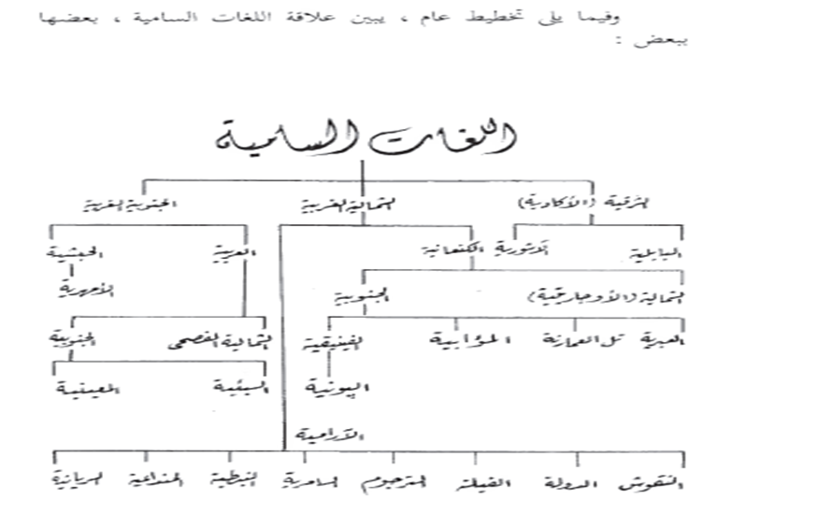
العربية البائدة والعربية الباقية
المقصود بالعربية البائدة عربية النقوش التي بادت لهجاتها قبل الإسلام وغلب عليها الطابع الآرامي لبعدها عن المراكز العربية الأصلية في نجد والحجاز وأشهر لهجاتها ثلاث: الثمودية والصفوية واللحيانية.
أما العربية الباقية فهي اللغة العربية التي ما زلنا نستعملها في الكتابة والتأليف والتي وصلت إلينا عن طريق القرآن الكريم والشعر العربي ومصادر التراث الأخرى، وهي التي ينصرف إليها الذهن عند إطلاق كلمة العربية. وقد نشأت عن طريق اختلاط وتلاقح لمجموعة من اللهجات حتى صارت اللغة النموذجية المصطفاه التي نزل بها القرآن الكريم
أشهر لهجات العربية الباقية
عرفت بعض اللهجات العربية القديمة بألقاب معينة، وقد دأب اللغويون على تكرار رواية تقول إنّ معاوية سأل ذات يوم من أفصح العرب؟ فقام رجل وقال:“قوم ارتفعوا عن رُتّة العراق وتياسروا عن كسكسة بكر، وتيامنوا عن شنشنة تغلب، ليس لهم غمغمة قضاعة ولا طمطمانية حمير. قال من هم؟ قال: قومك أمير المؤمنين قريش. قال: صدقت. ممن أنت؟ قال: من جرم“ ويبدو أن اللغويين أخذوا يزيدون في هذه الألقاب على وفق ما يعرفون من ظواهر لهجية. وفيما يلي سوف ندرس أبرز هذه اللهجات من حيث معناها ولمن تنسب وأبرز شواهدها وكيفية تفسيرها
الاستنطاء
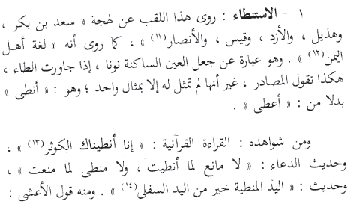
جيادُك في القيظ في نعمةٍ تصانُ الجلالَ وتُنطى الشعيرا
وتفسيرالقدماء لهذه الظاهرة غير مقبول لأن العين إذا جاورت الطاء لا تقلب نوناً دائماً أو حتى غالباً، فهم لم يمثلوا عليها سوى بالفعل (أنطى) كما إن الدرس الصوتي الحديث لا يؤمن بإمكانية انقلاب العين نوناً للبعد بين مخرجيهما. وقد فسر بعض المحدثين هذا الفعل بأنه نحت من السريانية والعبرية والعربية، وفسره الدكتورإبراهيم السامرائي على أنه تطور عن الفعل (آتى) العربي حيث أصله أأتى فقلبت الهمزة الثانية عيناً فصار أعتى ثم فخمت التاء فصارت طاء.
وما أراه أن الفعل أنطى متطور عن الفعل العربي (أندى) الذي معناه أعطى، وما حدث فقط هو تفخيم الدال لتصير طاءً، وذلك لسببين: أولهما: أن هذا الفعل ما زال مستعملاً بمعنى أعطى في بعض اللهجات العربية الحديثة كما في مصر فهم يقولون: ادّى، وفي اليمن يقولون ادّيني وانديني. وثانيهما: أن هذه اللهجة نسبت إلى القبائل اليمنية، وتفخيم الدال لتصير طاء ما زال مشهوراً عند أهل اليمن فهم يقولون عبطالله في عبد الله
التضجّع واتلتلة
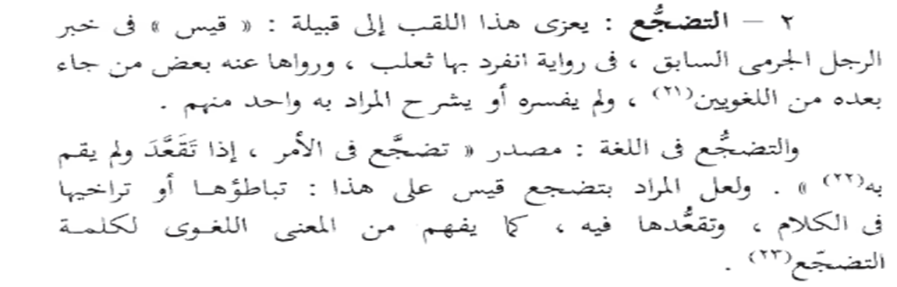

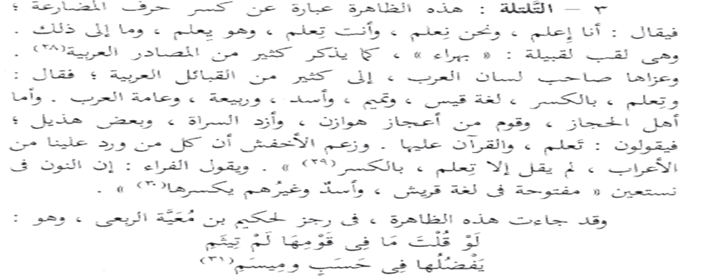

الرُّتّة
ويرى الدكتور رمضان عبد التوب أن كسر أوائل الفعل المضارع هو الأصل بدليل وجوده في اللغات السامية الأخرى وأن الفتح تطور لغوي، ويدلل على ذلك أيضاً بأن الكسرما يزال موجوداً في اللهجات الحديثة فنحن نقول اليوم: يِلعب ونِكتِب بكسر الياء والنون.
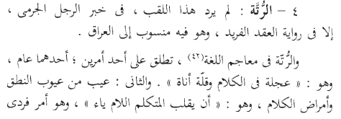
لذا فأغلب الظن أنها تعني السرعة في الكلام، لأن الأمر الفردي لا يمكن أن يمثل لهجة

الشنشنة والطمطمانية
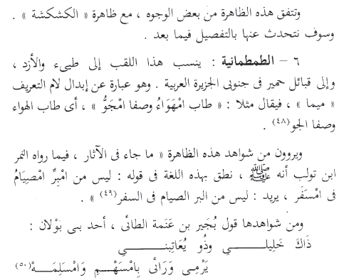
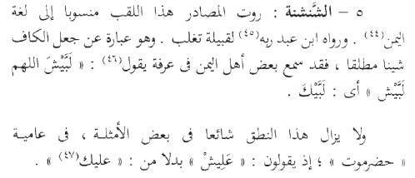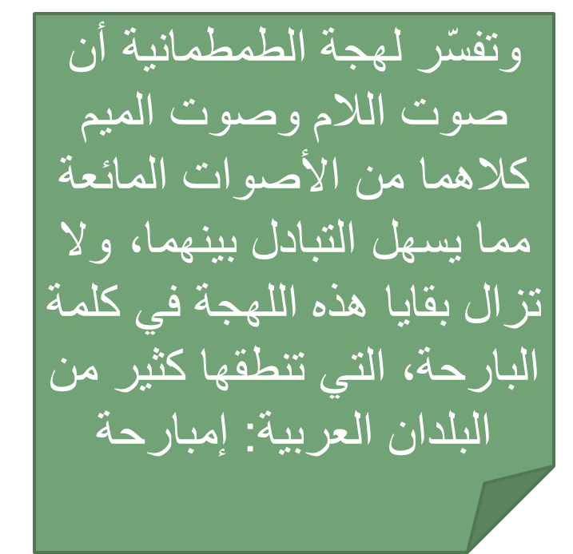

العجرفية والعجعجة
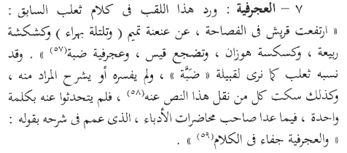
– العجعجة: وينسب هذا اللقب إلى قضاعة، وهو عندهم قلب الياء جيماً، كما في قول الشاعر:
خالي عويفُ وأبو علجّ المطعمان اللحمَ بالعشجّ
أراد: عليّ والعشيّ ومنه أيضاً قول الشاعر:
ياربّ إن كنت قبلتَ حجّتج فلا يزال شاحجُ يأتيك بج
أراد: حجتي وبي. ويسهل تفسير هذه اللهجة ذلك أن الياء والجيم من مخرج واحد فكلاهما من الغار أو الاحنك الصلب كما أم كليهما صوت مجهور، لذا قد يحدث العكس فتقلب الياء جيماً كما في لهجة أهل الكويت اليوم فهم يقولون مثلاً: دياية في دجاجة

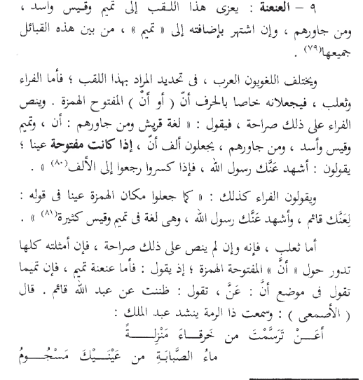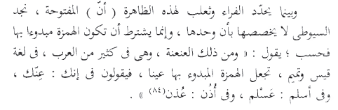
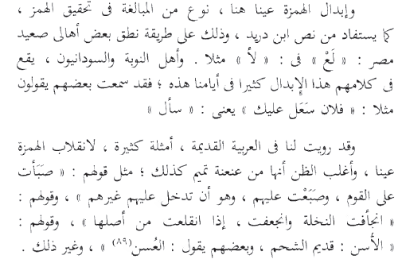

المحاضرة الثالثة عشرة
اللهجات العربية القديمة

10– الغمغمة: وتنسب الى قضاعة، وقد أبهم اللغويون في تحديد مفهومها
يقول المبرد:والغمغمة أنت تسمع الصوت ولا يتبين لك تقطيع الحروف
الفراتية
القطعة والكسكسة
الكشكشة
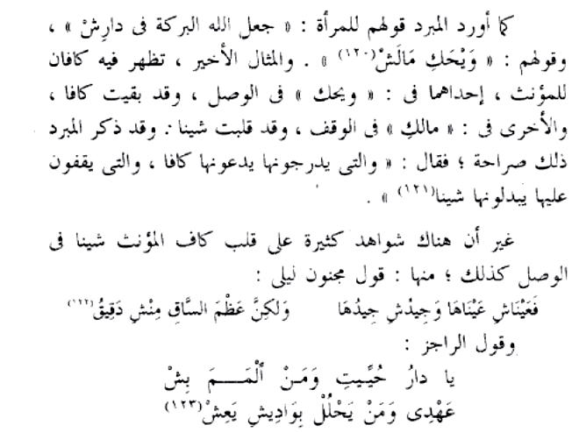
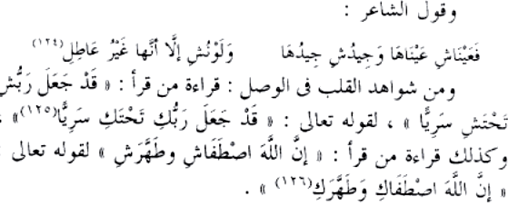
تفسير الكشكشة والكسكسة
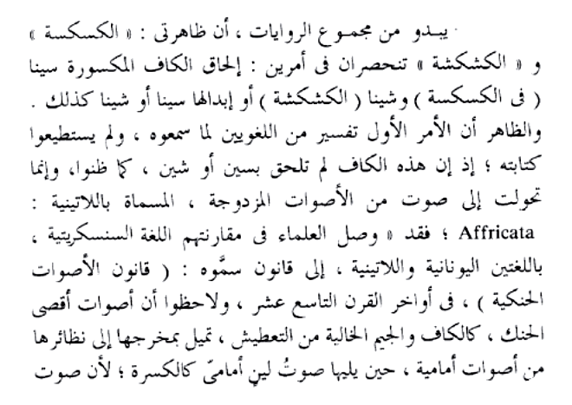
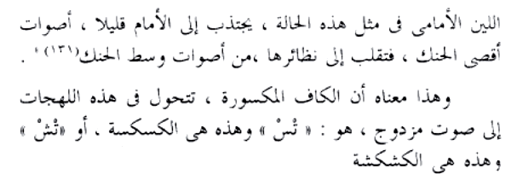
تفسير
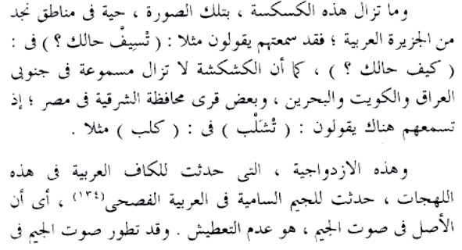
تفسير الشنشنة
ومن المعروف أن الأصوات المركبة قد تنحل إلى أحد مركبيها، لذا
في حالة الكشكشة قد يتحول )تش( إلى شين وهذه هي ظاهرة
الشنشنة، كما يمكن أن يتحول )تس( إلى سين خالصة، وهذا يفسر
قول بعض اللغويين عن الكسكسة أنها إبدال الكاف سيناً، ولم
تقتصر هاتان الظاهرتان على كاف المؤنث أو الكاف المكسورة بل
إن القانون عمم على كل كاف.
)ك( )تش(كشكشة )ش( شنشنة
)ك( )تس(كسكسة )س(
اللخلخانية
ٙٔ - اللخلخانية: لم يحدد القدماء المقصود به تحديداً دقيقاً بل قالواإنها العجمة في الكلام،لكنّ أبا منصور الثعالبي قال: واللخلخانية
تعرض في أعراب الشِّحْر وعُمان كقولهم:مشا الله كان، يريدون ما شاء الله كان

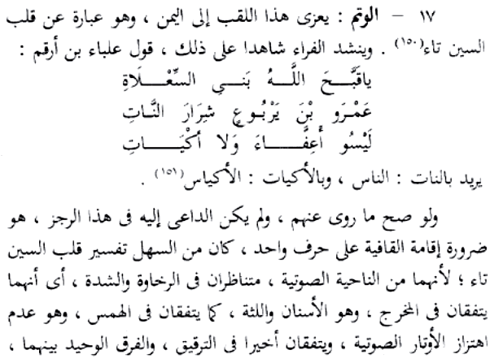
الوكم والوهم
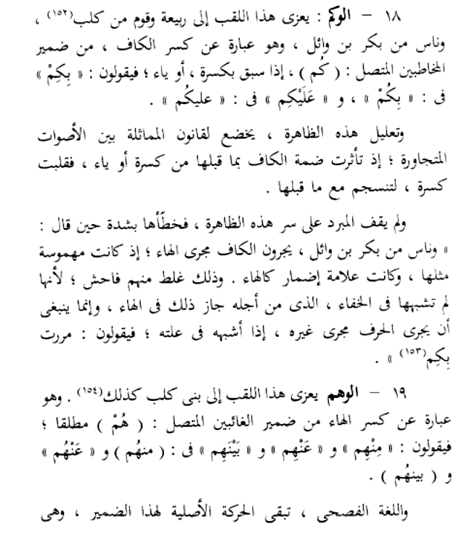

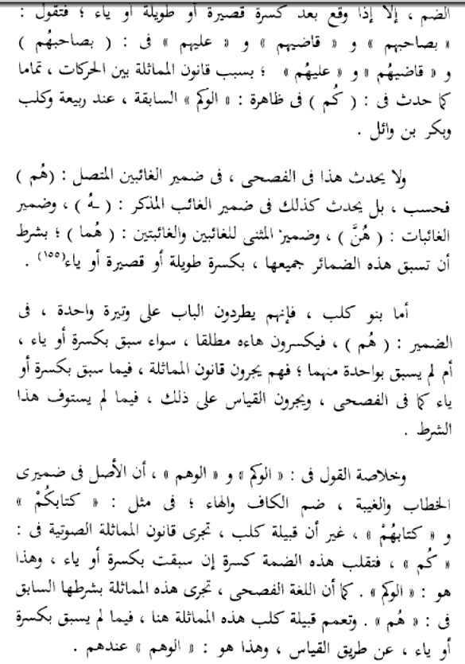
لهجات أخرى
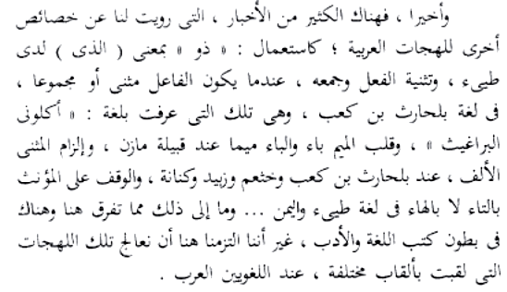
المحاضرة الرابعةعشرة
الأصوات والقراءات

تمهيدٌ عن القراءات
شروط القراءة المقبولة:
لقد ضبط علماء القراءة المقبولة بقاعدة مشهورة متفق عليهٌا بينٌهم، وهي:ً كل
قراءة وافقت العربيةٌ ولو بوجه، ووافقت رسم أحد المصاحفؾ ولو احتمالا،
وتواتر سندها، فهي القراءة الصحيحٌة. يتٌبينٌ من هذا الضابط ثلاثة شروط
هي :ً
الشرط الأول: موافقة العربية ولو بوجه:
ومعنى هذا الشرط أن تكون القراءة موافقة لوجه من وجوه النحو، ولو كان
مختلفا فيه اختلافا لا ضٌر مثله، فلا صٌح مثلا الاعتراض على قراءة
حمزة. }وَاتَّقُوا اللَّه الَّذِي تَسَاءَلُونَ بِهِ وَالأَرْحَامِ { بجر الأرحام.
الشرط الثاني: موافقة خط أحد المصاحف ولو احتمالا:
وذلك أن النطق بالكلمة قد يوافق رسم المصحف تحقيقا إذا كان مطابقاً للمكتوب، وقد يوافقه احتمالاً أو تقديراً باعتبار ما عرفنا أن رسم المصحف له أصول خاصة تسمح بقراءته على أكثر من وجه. مثال ذلك: {ملك يوم الدين} رسمت {ملك} بدون ألف في جميع المصاحف، فمن قرأ: (ملك يوم الدين) بدون ألف فهو موافق للرسم تحقيقياً، ومن قرأ: {مالك} فهو موافق تقديراً، لحذف هذه الألف من الخط اختصاراً. ويتنزل وتتنزل، ويقول وتقول....لعدم وجود النقط في بداية كتابة المصحف.
الشرط الثالث: تواتر السند:
وهو أن تعلم القراءة من جهة راويها ومن جهة غيره ممن يبلغ عددهم التواتر في كل طبقة.
أنواع القراءات حسب أسانيدها
لقد قسم علماء القراءات بحسب أسانيدها إلى ستة أقسام:
الأول: المتواتر: وهو ما نقله جمع غفير لا يمكن تواطؤهم على الكذب عن مثلهم إلى منتهى السند، وهذا النوع يشمل القراءات العشر المتواترات.
الثاني: المشهور: وهو ما صح سنده ولم يخالف الرسم ولا اللغة واشتهر عند القراء: فلم يعدوه من الغلط ولا من الشذوذ، وهذا لا تصح القراءة به، ولا يجوز رده، ولا يحل إنكاره.
الثالث: الآحاد: وهو ما صح سنده وخالف الرسم أو العربية، أو لم يشتهر الاشتهار المذكور، وهذا لا يجوز القراءة به. مثل ما روى على ((رفارف خضر وعباقري حسان))، والصواب الذي عليه القراءة: {رَفْرَفٍ خُضْرٍ وَعَبْقَرِيٍّ حِسَانٍ}
لرابع: الشاذ: وهو ما لم يصح سنده ولو وافق رسم المصحف والعربية، مثل قراءة : ((مَلَكَ يومَ الدين))، بصيغة الماضي في ((ملك)) ونصب ((يوم)) مفعولاً
الخامس: الموضوع: وهو المختلق المكذوب.
السادس: ما يشبه المدرج من أنواع الحديث، وهو ما زيد في القراءة على وجه التفسير.
وهذه الأنواع الأربعة الأخيرة لا تحل القراءة بها.
القراءات المتواترة
من الضروري والطبيعي أن يشتهر في كل عصر جماعة من القراء، في كل طبقة من طبقات الأمة، يتفقون في حفظ القرآن، وإتقان ضبط أدائه والتفرغ لتعليمه، من عصر الصحابة، ثم التابعين، وأتباعهم وهكذا. ولقد تجرد قوم للقراءة والأخذ، واعتنوا بضبط القراءة أتم عناية حتى صاروا في ذلك أئمة يقتدى بهم ويرحل إليهم، ويؤخذ عنهم
القراء حسب المدن
المدينة: أبو جعفر يزيد بن القعقاع، ثم شيبة بن نصاح، ثم نافع بن عبد الرحمن بن أبي نعيم.
مكة: عبد الله بن كثير، وحميد بن قيس الأعرج، ومحمد بن مُحَيْص.
الكوفة: يحيى بن وثاب، وعاصم بن أبي النَّجود الأسدي، وسليمان الأعمش، ثم حمزة بن حبيب الزيات، ثم الكسائي أبو الحسن علي بن حمزة.
البصرة: عبد الله بن أبي إسحاق، وعيسى بن عمر، وأبو عمرو بن العلاء، ثم عاصم الجحدري، ثم يعقوب الحضرمي.
الشام: عبد الله بن عامر، وعطية بن قيس الكلابي، وإسماعيل بن عبد الله بن المهاجر، ثم يحيى بن الحارث الذماري، ثم شريح بن زيد الحضرمي
القراءات السبع والعشر
جاء الإمام أحمد بن موسى بن العباس المشهور بابن مجاهد المتوفى سنة (324هـ) فأفرد القراءات السبع المعروفة، فدونها في كتابه: القراءات السبعة فاحتلت مكانتها في التدوين، وأصبح علمها مفرداً يقصدها طلاب القراءات. حتى قيل: أول من سبّع القراءات ابن مجاهد.
وقد بنى اختياره هذا على شروط عالية جداً، فلم يأخذ إلا عن الإمام الذي اشتهر بالضبط والأمانة، وطول العمر في ملازمة الإقراء، مع الاتفاق على الأخذ منه، والتلقي عنه، فكان له من ذلك قراءات هؤلاء السبعة، وهم:

عبد الله بن كثير الداري المكي، (45-120 هـ).
عبد الله بن عامر اليحصبي الشامي (8-18 هـ).
عاصم بن أبي النَّجود الأسدي الكوفي، المتوفى سنة (127هـ).
أبو عمرو بن العلاء البصري، (70-154 هـ).
حمزة بن حبيب الزيات الكوفي، (8-156 هـ).
نافع بن عبد الرحمن بن أبي نعيم المدني، المتوفى سنة (169هـ).
أبو الحسن علي بن حمزة الكسائي النحوي الكوفي، المتوفى سنة (189هـ).
ولم تكن هذه القراءات هي كلها بل هذه القراءات التي حددها ابن مجاهد لأنها وافقت الشروط التي وضعها. ولكل قارئ راوي يروي عنه , فنافع المدني رواته : قالون و ورش , والمكي : قنبل والبزي , والشامي : هشام وابن ذكوان , وعاصم : حفص و شعبه , والبصري : الدوري البصري و السوسي , وحمزه : خلف وخلاد,والكسائي : الدوري الكسائي و بن الحارث .
وقد تابع العلماء البحث لتحديد القراءات المتواترة، حتى استقر الاعتماد العلمي، واشتهر على زيادة ثلاث قراءات أخرى، أضيفت إلى السبع، أضافها الإمام محمد الجزري، فأصبح مجموع المتواتر من القراءات عشر قراءات، وهذه القراءات الثلاث هي قراءات هؤلاء الأئمة:
أبو جعفر يزيد بن القعقاع المدني، المتوفى سنة (130هـ)،يعقوب بن اسحاق الحضرمي الكوفي، المتوفى سنة (205هـ)،خلف بن هشام، المتوفى سنة (229 هـ)،وهنالك قراءات أخرى شاذة لا يصح التعبد بها لكنه يستدل بها أحيانا من الناحية اللغوية وهذه القراءات كثيرة موجودة في بطون الكتب
يمكن الرجوع إلى: دور اللهجة في توجيه القراءات القرآني. جزاء المصاروة http://www.tafsir.net/vb/showthread.php?p=144079
وقد تختلف القراءة عن الأخرى في الجانب النحوي ما بين رفع ونصب وجر، أو تختلفان في ضبط البنية الداخلية للكلمة ما بين فتح وضم وكسر وسكون، وقد تختلفان في شكل الحروف، وترد معظم الاختلافات إلى الجانب الصوتي المبني على الجانب اللهجي، وسنذكر في هذه المحاضرة بعض هذه القراءات وتوجيهاتها الصوتية
من ذلك ما ورد في سورة الفاتحة في قوله تعالى:[الحمدُ للهِ ربِّ العالمينَ] وهذه قراءة الجمهور، وقد قرأ ابراهيم بن أبي عبلة (الحمدُ لُلهِ) بضم لام الجر، كما قرأ الحسن وزيد بن علي (الحمدِ للهَ) بكسر الدال. ويمكن تفسير هاتين القراءتين على قانون المماثلة الصوتية، ففي القراءة الأولى أثرت ضمة الدال في كسرة اللام فقلبتها ضمة مثلها فهي مماثلة مقبلة كلية منفصلة، وفي الثانية العكس أثرت كسرة اللام في ضمة الدال فقلبتها كسرة وهي مماثلة مدبرة كلية منفصلة.
وفي قوله تعالى:[ولا الضاليين] قرأ أيوب السختياني : (ولا الضألين) ، بإبدال الألف همزة فراراً من التقاء الساكنين. ويمكن تفسير هذه القراءة على أنها جاءت للفرار من المقطع الرابع المرفوض وهو المقطع الطويل المغلق في كلمة الضالّين:ḍaal\ liina
فتشكل المقطع الرابع في أول الكلمة فلجأت اللغة إلى إقحام الهمزة للتخلص من هذا المقطع
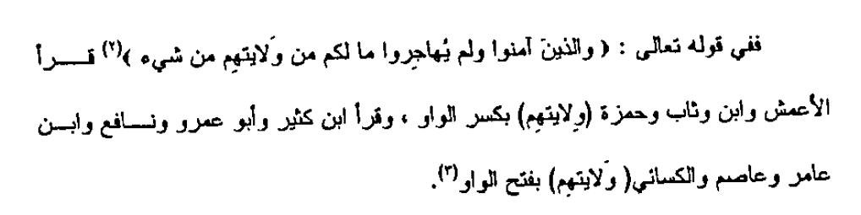
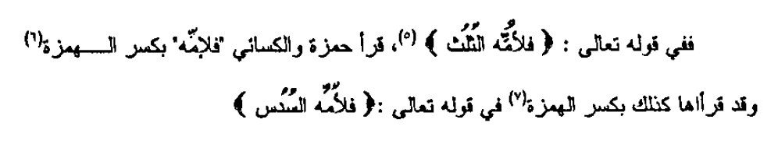
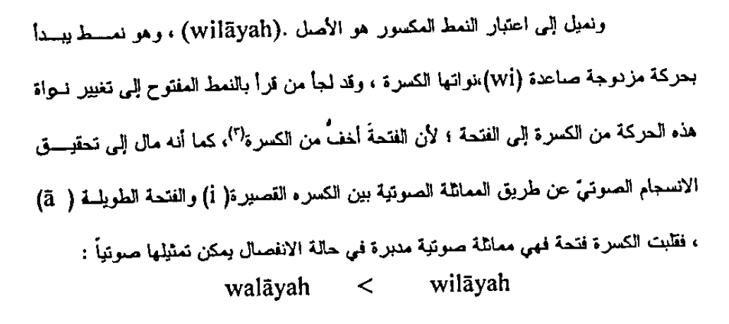
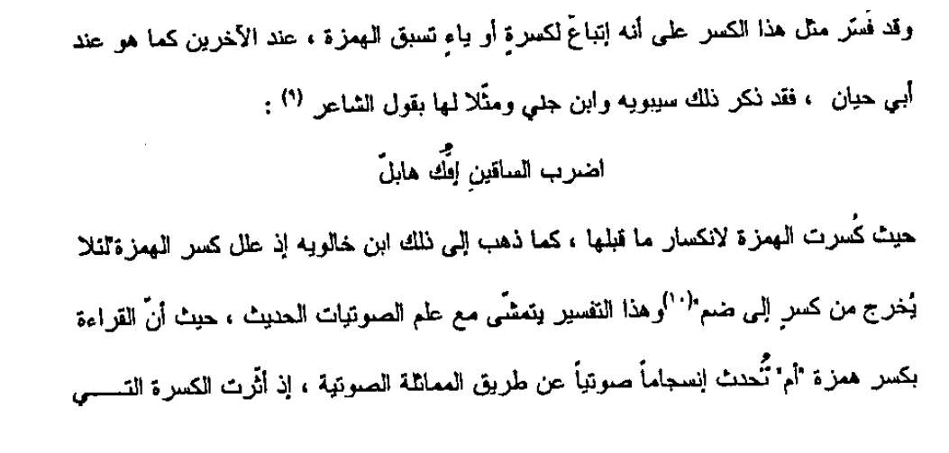
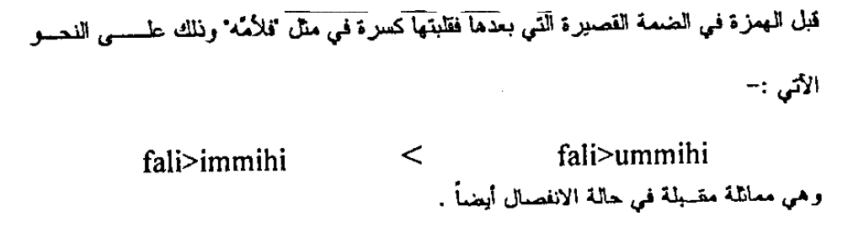
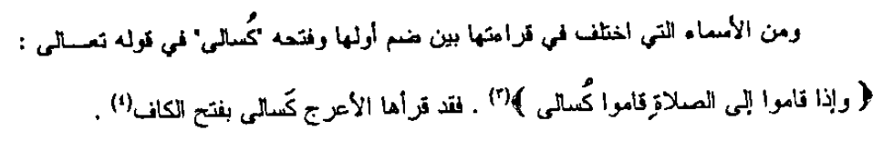
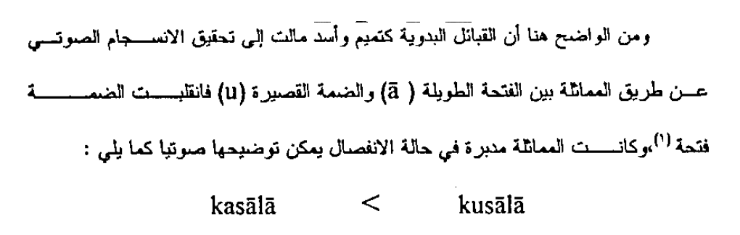
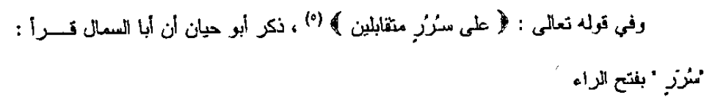
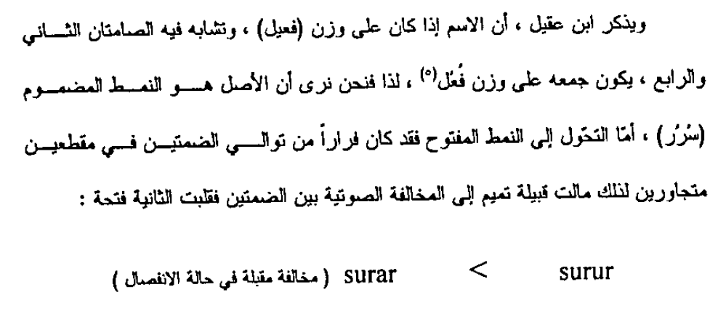
ذكر القدماء أن أصوات الحلق غالباً ما يأتي بعدها فتحة، وقد تابعهم المحدثون في ذلك فقالوا إن أصوات الحلق تؤثر الفتحة، لذلك ففي قوله تعالى:[يوم ضعْنِكم ويومَ إقامتكم] قرأ نافع وابن كثير وأبو عمرو(ضَعَنِكم) بفتح العين. وهذا تطبيق عملي على هذا الرأي فقد مال صوت العين إلى الفتحة.
وفي قوله تعالى:[لما جاءت رسلنا لوطاً سيء بهم] قرأ عيسى وطلحة (سوءَ بهم) وكلاهما لهجة، والأصل في بناء الفعل ساء للمجهول أن يكون كما يلي: سُوِئَ : suwi>a وما حدث في قراءة سوءَ هو التخلص من الحركة المزدوجة الهابطة والتعويض عن ذلك بتطويل الحركة(الضمة)

suwi>a su>a suu>a
(الأصل) (حذف الحركة المزدوجة) (التعويض بإطالة الضمة)
أما قراءة الجمهور(سيء) فما حدث هو مماثلة بين ضمة السين وكسرة الواو فصارت: siwi>a ثم حذفت شبه الحركة فصارت: sii>a

وفي قوله تعالى:[اهدنا الصراط المستقيم] قرا الجمهور الصراط بالصاد وقرأها قنبل ورويس بالسين، وقرأها حمزة بإشمام الصاد زاياً. ويرى القدماء أن أصل اللفظ بالسين وخالفهم إبراهيم أنيس في العصر الحديث حيث يرى أن الأصل بالصاد، لكن القراءات فيها تدفعنا إلى القول بأن الأصل بالسين ويدعم هذا قول بروكلمان أن الكلمة مستعارة من كلمة لاتينية هي : starat.
لذا فالاصل بالسين لكن وجود الطاء في آخر الكلمة وهي صوت مطبق أثر في السين فقلبها صاداً(مماثلة مدبرة جزئية منفصلة) أما القراء بالإشمام والإشمام هنا يعني مزج الصاد بالزاي أي نطقها زاياً مفخمة كما تنطق الظاء في لهجة اأهل مصر، وتفسيرها أن السين صوت مهموس وقد جاورت صوتين مجهورين فتحولت إلى نظيرها المجهور وهو الزاي فكانت زاياً مطبقة لتناسب الطاء.
بقي أن نقول إن هناك الكثير من القراءات القرآنية التي يمكن تفسيرها على أساس صوتي، فالأصوات المتجاورة يؤثر بعضها في بعض كم إن اللغة تميل إلى السهولة والتيسير وتحقيق الانسجام الصوتي، لذا كثيراً ما تستبدل حركة خفيفة بحركة أثقل، وزعلينا أن نعلم أنه ثبت عن طريق المختبرات الصوتية أن الضمة هي أثقل الحركات ثم الكسرة ثم الفتحة، وعلى أساس هذا نستطيع أن نفسر كثيراً من التطورات الصوتية في لغتنا ولهجاتنا.

تمت بحمد الله

دعواتكم لي ولوالدي

